МІНІСТЕРСТВО ОСВІТИ І НАУКИ УКРАЇНИ
ЗАПОРІЗЬКИЙ НАЦІОНАЛЬНИЙ УНІВЕРСИТЕТ

ФАКУЛЬТЕТ ЖУРНАЛІСТИКИ

Кафедра видавничої справи та редагування

Кваліфікаційна робота
освітнього рівня «бакалавр»

на тему: РЕДИЗАЙН КНИЖКОВОЇ ЛІТЕРАТУРИ ВИДАВНИЦТВА «ВЕСЕЛКА» В ДІАХРОНІЇ

Виконала: здобувачка освіти 4 курсу, групи 6.0619-рвд
Спеціальності «Журналістика» освітньо-професійної програми «Редакторсько-видавнича діяльність і медіамоделювання»
Тімофєєва О. С.
Керівник к. філол. наук, доцент
Романюк Н.В.
Рецензент к.н. соц.ком., доцент
Микитів Г.В.

Запоріжжя
2023

МІНІСТЕРСТВО ОСВІТИ І НАУКИ УКРАЇНИ
ЗАПОРІЗЬКИЙ НАЦІОНАЛЬНИЙ УНІВЕРСИТЕТ

Факультет журналістики
Кафедра видавничої справи та редагування
Рівень вищої освіти бакалавр
Спеціальність/освітня програма 061 – «Журналістика»/«Редакторсько-видавнича діяльність і медіамоделювання»

ДО ЗАХИСТУ ДОПУЩЕНА

Завідувач кафедри
____________ Плеханова Т. М.

«_____»___________2023 року

З А В Д А Н Н Я

НА КВАЛІФІКАЦІЙНУ РОБОТУ СТУДЕНТЦІ

Тімофєєвій Олександрі Сергіївні

1. Тема роботи (проєкту) : Редизайн книжкової літератури видавництва «Веселка» в діахронії,
керівник роботи Романюк Наталія Василівна, к. філол. наук, доцент,
затверджені наказом ЗНУ від «30» грудня 2022 року № 1903-c
2. Термін подання студентом роботи (проєкту): 15 червня 2023 р.
3. Вихідні дані до роботи (проєкту): 1. Богданець-Білоскаленко Н. Дитяча література. Твори українських письменників ІІ половини ХХ-початку ХХІ століть. Київ : Видавничий дім «Слово», 2011. 480 c.; 2. Качак Т., Круль Л. Дитяча література : навч.-метод. посіб. Івано-Франківськ : Тіповіт, 2014. 236 с. 3. Огар Е. Сучасна дитяча книга як національний культурний продукт. Поліграфія і видавнича справа. 2014. № 1–2. С. 3–8. URL: http://nbuv.gov.ua/UJRN/Pivs_2014_1-2_2.
4. Зміст розрахунково-пояснювальної записки (перелік питань, які потрібно розробити): 1) окреслити зміст понять «дизайн», «редизайн», «книжкова оправа»; 2) виділити складові дизайну; 3) виокремити ознаки «книжкової оправи»; 4) виявити особливості оформлення оправ дитячої художньої літератури видавництва «Веселка» від першої книги й до сучасних.
5. Перелік графічного матеріалу (з точним зазначенням обов’язкових креслень)

6. Консультанти розділів роботи (проєкту)

Розділ | Прізвище, ініціали та посада консультанта | Підпис, дата
 |  | завдання видав | завдання прийняв
Вступ | Романюк Н. В., доцент | лютий 2023 р. | лютий 2023 р.
Розділ 1 | Романюк Н. В., доцент | березень 2023 р. | березень 2023 р.
Розділ 2 | Романюк Н. В., доцент | квітень 2023 р. | квітень 2023 р.
Висновки | Романюк Н. В., доцент | травень 2023 р. | травень 2023 р.

7. Дата видачі завдання 10.01.2023
КАЛЕНДАРНИЙ ПЛАН
№  з/п | Назва етапів дипломного  проекту (роботи) | Строк виконання етапів проекту (роботи) | Примітка
1 | Консультація наукового керівника з вибору теми. Затвердження теми | Листопад-грудень 2022 р. | виконано
2 | Складання плану роботи | До 20 січня 2023 р. | виконано
3 | Добір і опрацювання наукової літератури. Узгодження бібліографічного переліку | До 10 лютого 2023 р. | виконано
4 | Написання Вступу | До 10 березня 2023 р. | виконано
5 | Написання Розділу 1 | До 10 квітня 2023 р. | виконано
6 | Написання Розділу 2 | До 10 травня 2023 р. | виконано
7 | Написання Висновків | До 01 червня 2023 р. | виконано
8 | Складання й оформлення списку літератури | До 08 червня 2023 р. | виконано
9 | Вичитка науковим керівником остаточного варіанту роботи | До 12 червня 2023 р. | виконано
10 | Проходження нормоконтролю | До 16 червня 2023 р. | виконано
11 | Рецензування роботи | До 22 червня 2023 р. | виконано

Студент_________ О. С. Тімофєєва
Керівник роботи (проекту)_________ Н. В. Романюк
Нормоконтроль пройдено
Нормоконтролер_________ Г. В. Микитів

РЕФЕРАТ

Кваліфікаційна робота бакалавра «Редизайн книжкової літератури видавництва «Веселка» в діахронії»: 44 стор., 32 додатки, 40 джерел.
Мета роботи – виявлення особливостей редизайну дитячої літератури видавництва «Веселка» з діахронічного аспекту.
У зв’язку з поставленою метою потрібно виконати такі завдання:
1) окреслити зміст понять «дизайн», «редизайн», «книжкова оправа»;
2) виділити складові дизайну;
3) виокремити ознаки «книжкової оправи»;
4) виявити особливості оформлення оправ дитячої художньої літератури видавництва «Веселка» від першої книги й до сучасних.
Об’єкт дослідження – палітурки дитячої художньої літератури видавництва «Веселка».
Предмет дослідження – особливості оформлення палітурок дитячої художньої друкованої літератури з діахронічного аспекту.
Методи дослідження. Огляд, узагальнення, порівняння та аналіз інформації, систематизація зібраних даних.
Наукова новизна роботи. Полягає в аналізі тенденцій дизайну обкладинок книжкової продукції видавництва «Веселка», зокрема дитячої літератури, від першої книги до сучасних видань.
Практичне значення роботи: результати дослідження можуть бути використані при підготовці до занять із дисциплін «Художньо-технічне оформлення видань», «Друковані видання», «Основи технічної естетики та дизайну видання», при написанні доповідей, курсових, дипломних робіт та ін.

ВИДАННЯ, ВИДАВНИЦТВО, ВЕСЕЛКА, РЕДИЗАЙН, ГРАФІЧНИЙ ДИЗАЙН, ОБКЛАДИНКА, ПАЛІТУРКА, КНИЖКОВА ОПРАВА

ЗМІСТ

Завдання на кваліфікаційну роботу бакалавра 2
Реферат 4
Вступ 7
Розділ 1. Дизайн книжкового видання, як об’єкт наукового дослідження 9
1.1 Поняття «дизайн», «редизайн», їхні дефініції, складові 9
1.2 Книжкова оправа: основні складові, ознаки та функціонал 18
Розділ 2. Редизайн книжкової літератури видавництва «Веселка» в діахронії 23
2.1 Дизайн книжкових палітурок видавництва «Веселка» з 1934 року 23
2.2 Дизайн книжкових палітурок видавництва «Веселка» від 1956 року 28
2.3 Дизайн книжкових палітурок видавництва «Веселка» від 1980 року 34
2.4 Дизайн сучасних книжкових оправ видавництва «Веселка» 39
Висновки 49
Список використаних джерел 51
Додаток А 55
Додаток А.1 55
Додаток Б 56
Додаток В 56
Додаток В.1 58
Додаток Г 59
Додаток Д 60
Додаток Е 61
Додаток Ж 62
Додаток И 63
Додаток К 64
Додаток Л 65
Додаток М 66
Додаток Н 67
Додаток П 68
Додаток П.1 68
Додаток Р 69
Додаток С 70
Додаток С.1 71
Додаток Т 72
Додаток Т.1 73
Додаток У 74
Додаток У.1 74
Додаток Ф 75
Додаток Ф.1 76
Додаток Х 77
Додаток Х.1 78
Додаток Ц 79
Додаток Ш 80
Додаток Щ 81
Додаток Ю 82
Додаток Я 83
Декларація 84

ВСТУП

Книжкова продукція завжди мала попит у соціумі. Особливо важливим аспектом у житті людини є художня література. Вона допомагає відволіктися від навколишнього світу, за читанням час проходить швидше. Художня література для дітей має виховний аспект, адже допомагає молодшому поколінню знайомитися зі світом та формує свідомість дитини.
Дитяча література постійно користується попитом, тому над нею працює досить багато видавництв: «Веселка», «А-ба-ба-га-ла-ма-га», «Видавництво старого лева», «Зелений пес», «Каменяр», «Читаріум». Також теми книжок для дітей перебувають у центрі уваги дослідників, серед яких: В. Кизилова [19], Е. Огар [24]. Літературознавці теж долучалися до аналізу цієї теми, наприклад, Н. Богданень-Білоскаленко [2], Л. Овдійчук [25] та ін.
Проте до цього часу редизайн книжкових оправ видавництва «Веселка», особливо в діахронічному аспекті, не був об’єктом всебічного та ґрунтовного дослідження. Не вивчалися тенденції оформлення шрифтовими й нешрифтовими елементами книжкової оправи цього видавництва. Саме цим і зумовлена актуальність теми нашого наукового вивчення.
Мета роботи – виявлення особливостей редизайну дитячої літератури видавництва «Веселка» з діахронічного аспекту.
У зв’язку з поставленою метою потрібно виконати поставлені завдання:
1) окреслити зміст понять «дизайн», «редизайн», «книжкова оправа»;
2) виділити складові дизайну;
3) виокремити ознаки «книжкової оправи»;
4) виявити особливості оформлення оправ дитячої художньої літератури видавництва «Веселка» від першої книги й до сучасних.
Об’єкт дослідження – палітурки дитячої художньої літератури видавництва «Веселка».
Предмет дослідження – особливості оформлення палітурок дитячої художньої друкованої літератури з діахронічного аспекту.
Методи дослідження. Огляд, узагальнення, порівняння та аналіз інформації, систематизація зібраних даних.
Наукова новизна роботи. Полягає в аналізі тенденцій дизайну обкладинок книжкової продукції видавництва «Веселка», зокрема дитячої літератури, від першої книги до сучасних видань.
Практичне значення роботи: результати дослідження можуть бути використані при підготовці до занять із дисциплін «Художньо-технічне оформлення видань», «Друковані видання», «Основи технічної естетики та дизайну видання», при написанні рефератів, доповідей, курсових робіт, дипломних робіт та ін.
Робота складається зі вступу, двох розділів, висновків, списку використаних джерел та додатків. Загальний обсяг роботи – 44 сторінки, список використаних джерел включає 40 найменування.
РОЗДІЛ 1
ДИЗАЙН КНИЖКОВОГО ВИДАННЯ
ЯК ОБ’ЄКТ НАУКОВОГО ДОСЛІДЖЕННЯ

1.1 Поняття «дизайн», «редизайн», їхні дефініції, складові

Найчастіше книгу серед великої кількості друкованої продукції обирають за палітуркою. Насамперед майбутній читач зупинить увагу на тій, яка буде яскравіше й доречніше оформлена, і тільки після цього зацікавиться змістом. Саме тому в сучасному видавничому процесі у створенні продукції приділяють найбільше часу дизайну обкладинок, адже найважливішою частиною є зовнішній вигляд книги, поєднання ілюстративного матеріалу та шрифтового оформлення.
Серед оформлення книжкової продукції існує безліч видів, проте найдоречнішим для дитячої художньої літератури є шрифтово-ілюстраційний. Такий дизайн поєднує багатоколірну гаму, доречний шрифт і зображення головного героя чи композицію ідеї твору. На обкладинці дитячої літератури найчастіше можна знайти відображення головного героя твору або сюжетний малюнок.
Дизайн видання – один з етапів підготовки матеріалу до друку, під час якого обирають формат, ураховують особливості цільової аудиторії, щоб чітко дотримуватися стилістики книги. Тобто дотримуються або формують фірмовий стиль, до якого належать логотип, кольорова гама, корпоративні шрифти або інші складові, що відрізняють продукцію поміж інших [3].
Так, Р. Головатий зазначає, що «дизайн в широкому сенсі слова – будь-яке проєктування. Процес створення нових предметів, інструментів, обладнання. Дизайн у вузькому сенсі слова – це художнє конструювання. Його мета – проектування предметів, в яких форма відповідає їх призначенню» [10, с. 1].
Зі свого боку, А. Рябчук та С. Юхименко трактують термін дизайн по-своєму. Вони стверджують, що дизайн – це творчий метод, процес і результат художньо-технічного проектування промислових виробів, їх комплексів і систем, орієнтований на досягнення найбільш повної відповідності створюваних об’єктів і середовища загалом потреб людини, як утилітарних так і естетичних [31, с. 133].
Отже, можна виокремити, що науковці у своїх твердженнях сходяться на одному твердженні, що дизайн – це проєктування та художнє конструювання предмету. Однак, більш наближеним визначенням терміна, саме для художньої літератури є подання трактування А. Рябчук та С. Юхименко. Це зумовлено тим, що вони роблять акцент на дизайні як формування відповідності літератури до естетичних потреб людини.
Л. Потрашкова подає два варіанти визначення терміна «дизайн»:
- дизайн – це прикладне мистецтво проєктування сутностей з метою виявлення цих сутностей і підвищення їхньої якості.
- дизайн – це проєктувальна діяльність, метою якої є формування функціональних якостей виробів масового тиражування в їхньому нерозривному зв'язку з естетичними якостями [29].
У статті К. Ленд «Анатомія обкладинки книги» зазначено закони ефективного дизайну книги:
- відповідність форми до змісту. Тобто оформлення має відповідати темі публікації, аби при первинному огляді наштовхнути читача на правильне розуміння;
- привернення уваги, акцентування. Допомагає зачепити та змусити читача заглиблюватись у книгу сильніше, особливо важливо для аудиторії, що читає по діагоналі;
- золота середина. Актуальне поєднання якості, стислості, лаконічності, зрозумілості, доступності у оформленні книжкового видання;
- емоційність, тобто акцентування на емоціях та почуттях читача, аби з першого погляду викликати відчуття щастя або болю, домашнього тепла чи ділового настрою;
- порядок – організованість та лаконічність, коли у книзі все на своєму місці, тобто розкладено по поличках, заголовки, назви розділів, підрозділів;
- стиль – це оригінальність та індивідуальність видання, що вцілому впливають на пізнаваність продукції серед інших товарів. Важливо пам’ятати про смак оформлення та вміння поєднувати різні елементи. Вдало виконаний елемент оформлення, що повторюється від книги до книги викликають почуття гармонії та доречності [40].
У своїй роботі В. Брюханова подає доречний поділ дизайну на світовій практиці, виділяючи декілька основних його видів:
1) промисловий (дизайн окремих виробів і предметних комплексів);
2) дизайн середовища (міського, виробничого й житлового);
3) дизайн одягу й тканин;
4) декоративно-прикладний дизайн;
5) графічний дизайн (плакати, рекламна графіка: етикетки, ярлики, упаковки, листівки, візитки тощо; телевізійний дизайн та дизайн книги) [3].
Оскільки об'єктом нашого дослідження є саме графічний дизайн, то варто більш детально розглянути значення цього поняття. Є. Винокур зазначає, що графічний дизайн як діяльність є художньою творчістю, так як вищою формою вираження художньої творчості є створення творів, які прокладають нові шляхи в мистецтві [6, с. 22].
Також у своєму дослідженні вона додає, що поняття графічний дизайн уже сягнуло міжнародного явища (однією з новітніх його назв є «viscom», що з перекладу звучить як візуальний комунікатор. Він вирішує такі завдання проєктування складних структур:
- формування цілісних систем знаків;
- створення фірмових стилів, образу;
- оновлення візуально-інформаційного ряду окремих предметів;
- створення візуальних комплексів для публічних заходів і т.д. [6, с. 21].
А. Рябчук та С. Юхименко також подають визначення графічному дизайну вказуючи, що це створення візуально-інформативної комунікації між графічним об’єктом і аудиторією. Основним завданням графічного дизайну є залучення уваги, візуальне виокремлення інформації або товару із загального потоку [31].
До основи дизайну відносять кольорове оформлення, тобто використання певної палітри відтінків у виданні, шрифтове оформлення та ілюстративне. Усі ці складові також допомагають формувати графічну модель або графічну концепцію видання. З цього можна зробити висновок, що ці поняття досить схожі.
Наприклад, одним з дослідників, що не розділяють поняття «дизайн» та «оформлення» є І. Крупський. У своїх працях він зазначає, що «дизайн» є новішим терміном, але загалом відповідає функціям, які виконує «оформлення» [28].
Зовсім протилежний погляд має Ю. Линник, він чітко відокремлює графічний дизайн та графічне оформлення один від одного. Вказуючи, що графічний дизайн – процес створення графічних елементів, тобто таких як логотипи, обкладинки книг, рекламні банери, плакати, листівки та біл-борди. Графічне оформлення – це процес створення дизайну для друкованих матеріалів: книги, журналу, брошури та інших видань [21].
Зі свого боку, В. Шевченко характеризує графічну модель видання, яка передбачає характеристику архітектонічного елементу, співвідношення текстових і зображальних матеріалів, основних і додаткових шрифтів, застосування пробільних елементів, кольору, тональності, графіки спеціальних випусків тощо. Так вона наголошує на тому, що графічна концепція – основний візуальний засіб, що допомагає впізнати видання серед багатьох інших, вирізняє стиль виконання проєкту [36].
Як бачимо, за поданими дефініціями «графічна концепція» та «модель» також є тотожними поняттями. Отже, термін «дизайн», «графічний дизайн», «графічна концепція», або «модель» має безліч доволі різних тлумачень. Однак за основу нашої роботи беремо більш загальне визначення отримане шляхом аналізу ідентичності тлумачень понять. Дизайн – це творчий метод, що має наметі створення естетичного поєднання ілюстративного матеріалу та шрифтового оформлення тексту з логотипом, розміщених на книжковій оправі.
Оскільки у нашій роботі, ми будемо аналізувати зміни у дизайні обкладинок художньої літератури видавництва «Веселка», то варто зазначити, що ж таке редизайн. М. Рижов подає найдоречнішу трактовку поняття, зазначаючи, що редизайн – це модернізація або повна зміна графічного дизайну та візуальної концепції бренду на ринку для того, щоб не втрачати актуальність, приваблювати нових потенційних клієнтів та бути конкурентоспроможними [30].
Тобто, можна сказати, що редизайн уособлює в собі зміни дизайнерського оформлення певного бренду, найчастіше це стосується нешрифтових елементів, наприклад, такого, як логотип, адже він один із найважливіших складових візуалізації підприємства.
Щодо складників дизайну друкованого видання, то тут бачення науковців теж розходяться.
Також виділяють складові дизайну книги, до них входять:
- формат книги;
- орієнтація сторінки;
- матеріали для виготовлення книги;
- тип обкладинки та її дизайн;
- оформлення титулу та шмуцтитулу;
- оформлення сторінкового розвороту [40].
Однак більш доречними для художньої книжкової літератури є основні елементи графічної концепції В. Шевченко:
- стильові особливості, композиція видання й окремих його сторінок відповідно до тематичної концепції;
- сталі візуальні складники – логотип, колонтитули, графічні елементи, колір, шрифти тощо;
- чіткий макет (сітка), відповідно до ліній якого розміщуються елементи і який визначає всі пропорції та розмірні характеристики;
- структура заголовків, врізів і їхнє графічне оформлення;
- графічна структура матеріалу, засоби виділення, вирівнювання;
- стиль виконання та площа зображального матеріалу [37, с. 9].
Загалом для привернення уваги читачів використовують шрифтові та нешрифтові виділення. Для шрифтової відмінності використовують різноманітні гарнітури та накреслення, а для нешрифтового виділення фотографії, ілюстрації, контрастне кольорове оформлення [37, c. 9].
Візуальна характеристика видання (об’єднання графічних, кольорових, композиційних прийомів, які забезпечують єдність усіх складників видання) є основою дизайну, фірмового стилю видавництва. Саме через виражальні можливості, що закладені в шрифтах, ілюстраціях, кольоровому оформленні, символах, які формуються на спільних архітектонічних закономірностях, зображуються принципи та правила побудови елементів видання.
Також до нешрифтового виділення можна віднести логотип видавництва. Логотип – знак або емблема, що позначає організацію, торгову марку, бренд тощо та може довільно змінюватися та осучаснюватися відповідно до вимог часу [14].
Через ілюстративний матеріал більшість читачів сприймає інформацію. Молодші за віком завдяки картинкам починають знайомство з навколишнім світом. Більш доросла вікова група у зображеннях, які доцільно пов’язані з текстом, знаходять відповіді на свої питання.
Свої думки щодо поняття ілюстрація пропонує Г. Сухорукова: книжкова ілюстрація – це зображення, яке пояснює чи доповнює будь-який текст, його зображувальне та візуальне тлумачення [34, с. 119-220 ].
Можна сказати, що ілюстрація – це зображення або малюнок, що має тісний зв’язок з текстом, допомагає глибше зрозуміти головну ідею твору та орієнтуватися у структурі.
Як ми вже зазначали, елементи оформлення діляться на шрифтові та не шрифтові. Тому розглянемо ці терміни більш детально саме по відношенню до дизайну палітурок та їх складових.
Обкладинка – це візитівка, основний елемент зовнішнього оформлення книги. Розробляючи дизайн обкладинки журналу, необхідно спиратися на класичні закони композиції:
- цілісність;
- єдність;
- рівновагу (баланс);
- супідрядність.[13].
Обкладинка повинна точно висловлювати чергову тему і при цьому залишатися в чомусь незмінною з номера в номер, бо вона є «головною брендовою цінністю» журналу. Віднайти свій стиль і підтримувати його – основне завдання дизайнера обкладинки [27].
Книжкова обкладинка ділиться на дві частини: передню (лицьову) та задню частину. На лицьову сторону читач звертає увагу в першу чергу, тому там розміщено назву книги та ім’я автора, ілюстративний матеріал, за потреби. Мета цієї частини обкладинки інтригувати та орієнтувати читачів на певний зміст книги [40].
Шрифтовий напис на палітурці має насамперед інформаційне значення. Тому гарнітура шрифту має бути не тільки чіткою, але і привабливою, а вся композиція (розміри різноманітних елементів напису, інтервали між ними) – логічна й обґрунтована. У композицію обкладинки часто входять, крім шрифту, зображальні елементи – орнаментальні, емблематичні (або символічні), тематичні, сюжетні [14].
Одним із компонентів, що формують унікальний і впізнаваний дизайнерський стиль обкладинки є шрифтова гарнітура. Правильний вибір шрифту і правильне його використання впливає на легкість сприйняття тексту, починаючи з його елементарної читабельності. Конкретний вид шрифту може прикрасити текст, привернути увагу до обкладинки
Використання більше трьох різних кольорів може викликати «перевантаження» обкладинки. Урізноманітнення її спорідненими відтінками має приємний для ока ефект колірної послідовності. Для посилення колірного контрасту можна використати взаємодоповнюючі кольори, наприклад, червоний і зелений, синій і жовтогарячий, жовтий і фіолетовий. Фігура на обкладинці має бути яскравішою та чіткішою за фон [27].
ГСТУ 29.4-2001 подає варіації поєднання оформлення обкладинок:
- шрифт і малюнок різко розмежовуються одне від одного (і від тла) за допомогою геометричних форм. Якщо малюнок займає всю обкладинку по ширині, то по висоті він обрізується, аби залишити місце для тексту зверху чи знизу. Колір тла, на якому складають назву, як правило, гармоніює з малюнком, а правильно підібрані пропорційні відношення площ зображення і тексту створюють єдність композиції. Заголовок, розміщений посередині зображення у кольоровому прямокутнику немовби перерізає сторінку;
- зображення, оточене рамкою, чітко відокремлюється від текстових елементів, але поєднана рамкою чи кольоровим тлом текстово-зображальна композиція стає єдиним цілім, навіть якщо зображення довільної форми чи назва розміщена вертикально;
- квадратні й горизонтальні формати розширюють композиційні варіанти оформлення. Розділені на блоки шрифтові елементи (прізвище автора, назва твору, підзаголовок, назва видавництва, додаткові тексти тощо) можуть бути розташовані в різних частинах обкладинки, а не тільки над чи під малюнком. Зв’язок шрифту й малюнка стає тіснішим, коли шрифт опиняється ніби в центрі розташованого довкола нього малюнка або, навпаки, напис оточує, облямовує малюнок [11].
Досить часто в оформлені книжок використовують декоративні елементи або так звані прикраси. Це незмістовні зображення: емблеми, віньєтки, орнаменти, візерунки і т.п. Завдяки цьому досить часто видавці поділяють текст на змістові частини.
Сучасні дитячі казки в оформлені обкладинки часто використовують вставки. Наприклад, шматочки хутра, стрічки, очі, як у м’яких іграшках. Це слугує не лише додатковим методом зацікавлення дитини, а й допомагає розвивати зорові та тактильні здібності. Найчастіше таке оформлення книжок притаманне для І групи дітей (дошкільний), за ДСТУ 29.6-2002 [14].
Найбільш цінними ілюстраціями для оформлення завжди є малюнки від руки, фарбами чи олівцями. Саме цим зображенням можна передати більше деталей та емоцій. Наприклад, у казках про тварин, головних героїв приручають, зображають у стилізованому одязі з добрими посмішками [35].
Деякі видавництва виділяють свою продукцію завдяки ілюстративному матеріалу. Видавництво «Веселка» привертає увагу читачів саме до книжкової продукції, а не до дизайну бренду видання.
Ілюстрація повинна розвиватися разом із дитиною. Тобто з дорослішанням, картинка стає більш складнішою, детальнішою. Обкладинка може містити у собі не лише одного героя, а навіть певну сцену, де будуть зображено декілька персонажів, пов’язаних з контекстом основного наповнення книжки.
Звертаючи увагу на заголовки книжок, можна додати, що вони теж у собі несуть досить вагоме смислове навантаження.
Обирають гарнітуру шрифту видавці продукції, спираючись на читацьку аудиторію та мету видання. Місце розташування заголовку, тексту та інших елементів також займають важливу позицію в оформленні. Загалом шрифти можна характеризувати за такими критеріями:
- графічна основа знаку писемності;
- рисунок;
- накреслення;
- розмір [36].
Однак основними критеріями підбору гарнітури для оформлення заголовків все ж виступають кегель та насиченість шрифту. Підбір кегля шрифту полягає в особливості твору, мети книги та формат сторінки. Щодо підбору за насиченістю, у межах гарнітури бувають світлі, напівсвітлі, 5напівжирні та жирні шрифти.
Отже, дизайн книжкового видання містить багато елементів оформлення. Загалом основні з них можна поділити на шрифтові та нешрифтові. Графічне та текстове оформлення впливають на майбутню впізнаваніть книжкової продукції серед інших товарів. Тобто сталі візуальні складники дизайну будуть збільшувати попит на продукцію.

1.2 Книжкова оправа: основні складові, ознаки та функціонал

Перше, що підштовхує людину обрати для читання саме цю книжкову продукцію, є палітурка книги. Через це фахівці видавництв постійно шукають креативні та нестандартні рішення її дизайну, адже це головний засіб атракції і саме він впливає на попит видання серед інших на полицях магазинів. Проте, що стосується художньої літератури для дітей, не варто забувати й про стандарти оформлення книжок.
Загалом книга складається з книжкового блоку, корінця, форзацу, книжкової оправи (обкладинки), титулу та шмуцтитулу, за потреби вклейки чи суперобкладинки. У нашому дослідженні приділимо увагу все ж таки дизайну палітурок, тому досить важливим аспектом є окреслити складові та функції цього поняття.
Академічний словник української мови подає таке визначення: палітурка – це обкладинка, оправа для зброшурованих листків книги, зошита та ін. з картону, матерії, шкіри тощо [1].
ГСТУ 29.4-2001 [11] фіксує дефініцію: палітурка – основна частина зовнішнього оформлення видання, виготовлена з цілісного аркуша картону чи картонних боковин, обклеєних покривним палітурним матеріалом; яка з’єднується з блоком за допомогою форзаців. Палітурка міцніша за обкладинку, але тривкість різноманітних типів залежить від матеріалу й особливостей конструкції [11].
Щодо науковців, то Є. Шевченко у своїй праці стверджує, що тверда палітурка – це не тільки важливий елемент книги, який скріпляє книжковий блок і форзаци, також це забезпечення довговічності книги, зручності і першого враження від книг [38].
Б. Курдико вказує, що палітурка – це зовнішнє покриття видання, виготовлене з цілісного аркуша картону чи картонних боковин, обклеєних покривним палітурним матеріалом, яке з’єднується з блоком за допомогою форзаців [20].
О. Гальченко зауважує, що одним з основних елементів оформлення книги, який може сприяти ідентифікації видання, є її оправа. А оправа – це частина книги, що становить собою покришку (тверду або м’яку), призначену для захисту від пошкоджень та руйнування, з’єднаних в одне ціле (блок) аркушів друкованої або рукописної книги. Крім того, оправи розрізняються за характером покриття (суцільно криті та складені оправи) та матеріалом покриття (шкіряні, тканинні, картонні тощо). Складаються з двох сторін лицьової та задньої, які з’єднані між собою корінцем [9].
Обкладинка – це паперова оправа книжкової продукції, яка запобігає пошкодженням та забрудненням сторінок книжкового блоку. Палітурка – це один з найпоширеніших підвидів обкладинки, який складається з двох бокових частин (передньої та задньої), має корінцеву частину, що скріплюється палітурним матеріалом [27].
Обкладинка – це, з одного боку, ілюстрації та написи на лицьовій стороні, і короткий опис книги – з іншого боку. Саме вона працює на покупця: привертає увагу і зацікавлює, на підсвідомому рівні змушує взяти томик для вивчення опису. Заінтригований читач відкриває нову книгу і готовий зануритися в читання [13].
І. Славінська погоджується із С. Скляр («Клуб сімейного дозвілля»), яка наголошувала, що обкладинка – це така ж упаковка, як і для будь-якого іншого товару. Вона має значення і для зберігання того, що всередині, і для пояснення того, що всередині, а також для його просування, реклами. Тобто обкладинка має привертати увагу, приваблювати, спонукати взяти книжку в руки – і купити [32].
В. Жарков, Б.Кузнецов та І. Чистова акцентують увагу на зовнішньому вигляді дизайну книги, стверджуючи, що робота над обкладинкою чи суперобкладинкою ведеться паралельно з роботою над внутрішнім матеріалом книги, текстом та ілюстраціями. У видавничій практиці широко застосовуються м'які обкладинки, тверді палітурки, суперобкладинка.
Щодо суперобкладинки, то це додаткова сторінка з паперу, яка захищає видання від пошкоджень та бруду, завдяки тому, що її накидають на обкладинку книги. Також суперобкладинка є складником зовнішньої окраси книжкового блоку [13].
Як бачимо, палітурка має безліч компонентів оформлення. Однак найбільш інформаційною для читача завжди є обкладинка. Завдяки їй читач обирає продукцію, адже саме яскраві ілюстрації та шрифти притягують погляд, а логотип виділяє книжкову продукцію серед інших. Дизайн обкладинки складається зі шрифтового оформлення (назви книги та зазначення автора), ілюстрацій, логотипу, поєднання кольорів.
Обкладинка є важливою складової будь-якої книжки, адже слугує захисним покриттям. На додачу до захисної, обкладинка має також й інші функції: скріплювальну, художню та інформаційну. Виготовляють обкладинки зазвичай зі звичайного паперу (м'які обкладинки) або з більш цупких матеріалів, як-от картон або шкіра (палітурка) [20].
Також В. Жарков, Б. Кузнецов та І. Чистова виділяють головні функції цих елементів книги – це оберігання видання від зовнішніх впливів та інформування споживача про основні данні книги, виконання рекламних функцій [39].
Обкладинки для книг повинні містити такі елементи:
- зрозумілий заголовок і підзаголовок;
- ключовий елемент, який приверне увагу;
- яскраво виражена композиція з деталями, які не будуть відволікати;
- привабливі візуальні елементи дизайну;
- ефективне використання вільного простору.
Обов'язковими складовими дизайну обкладинки є: ім'я автора, заголовок і підзаголовки, фонові зображення і графіка, а також короткі анотації відгуків, якщо вони відповідають дизайну книги. При виборі відповідного зображення для оформлення обкладинки книги потрібно відштовхуватися від її сюжету, визначеної сцени, яку можна створити за допомогою ілюстрацій [12]. Важливе значення має і колір палітурки.
В. Валуєнко вказує, що художники видавництва включають у зовнішнє оформлення інформаційні тексти, корисні для покупця, потенційного читача. Ці тексти можуть також збагачувати шрифтові та предметно-тематичні вирішення обкладинок. Наявність допоміжного тексту в шрифтових обкладинках безперечно розширює можливості створення оригінальних гармонійних композиційних варіантів. Збільшення варіаційних можливостей основане на тому, що з’являється ще один композиційний елемент, який відрізняється від інших шрифтових елементів обкладинки. Конфігурацію набору інформаційного тексту можна варіювати у великих межах – від простих геометричних форм до складних, влучно доповнювати композицію, асоціативно відбивати зміст. З’являється можливість створювати ще один контраст – масштабів – між дрібним шрифтом інформаційного тексту і великим – назви видання. Дрібний шрифт забезпечує гармонійність переходу від шрифтів зовнішнього оформлення до кеглю основного набору книги, надає обличчю книги певної «поліграфічності» [5].
В обкладинку або в палітурку закладається книжковий блок. Обкладинки виготовляють з більш надійного паперу ніж лист для тексту. Палітурка більш жорстка та надійніша за обкладинку зроблена з суцільного шматка картону чи пластмаси, а також складена, склеєна з двох частин (з тканини, паперу, пластмаси, рідше – шкіри). Обкладинка з книжковим блоком з’єднується дротяними скобами або приклеюється за допомогою клею по поверхні корінця – паперова стрічка, яка додатково слугує підтримкою всіх зошитів разом. Палітурка з’єднується з книжним блоком за допомогою корінця або матеріалу для окантовки і форзаців [17].
Отже, книжкова оправа – це частина книги, що становить собою оправу для зошитів видання, складається з лицьової та задньої сторони, між собою з’єднаних корінцем. Палітурка – це зовнішнє покриття видання виготовлене з цільного аркуша картону чи картонних боковин обклеєних матеріалом, що з’єднує з блоком за допомогою форзаців (тверда палітурка), можливо більш щільного матеріалу, ніж аркуші книжкового зошиту (м’яка палітурка). В свою чергу, обкладинка – це лицьова сторона оправи видання, яка складається з вказівки на автора, видання, назву книги, рік видання за потреби та ілюстративний матеріал.
Щодо функцій цих складових книги, то варто зауважити, що книжкова оправа з’єднує блок зошитів з палітуркою видання, палітурка захищає листи від забруднень та надає виданню довговічність. А ось обкладинки вміщають у собі інформаційну та рекламну функцію.
Тобто можна сказати, що лицьова частина книги найбільш інформаційна: несе у собі шрифтове та ілюстративне наповнення. Саме тому у нашій роботі ми будемо приділяти увагу саме палітурці видання. Аналізувати шрифтове та зображальне наповнення розміщене на обкладинці книжкової продукції видавництва «Веселка».

РОЗДІЛ 2
РЕДИЗАЙН КНИЖКОВОЇ ЛІТЕРАТУРИ
ВИДАВНИЦТВА «ВЕСЕЛКА» В ДІАХРОНІЇ

2.1 Дизайн книжкових палітурок видавництва «Веселка» з 1934 року

Видавництво «Веселка» – одне з досить відомих і популярних видавництв, яке виготовляє літературу для дітей. Їхня книжкова продукція випускається для різного кола читачів – від наймолодшого покоління і до більш старшого. Оформлення видань відрізняється не лише малюнками та логотипом, а й шрифтами. Загалом у видавництва немає сталого оформлення книжкової продукції, кожна книжка має свій дизайн.
Видавництво також змінювало свою назву з початку заснування. Перша книжка, яку надрукувало видавництво «Веселка», мала назву «Мий до дір». Вона побачила світ у 1934 році, тоді підприємство називалося «Дитвидав». На той момент видавництво мало фонографічний логотип словесного типу, тобто він складався з назви підприємства. Для оформлення було використано шрифт без зарубок, за характером накреслення вічко пряме, світле насичення та заштрихована наповненість (Додаток А, Додаток А.1).
Однією з перших книг видавництва є книга «Мий до дір», яка має палітурку, оформлену в бежевих відтінках. На ній розміщено ілюстрацію, яка відображає зміст книги. Малюнок зображає пожежника у червоному костюмі. Позаду нього – пожежний візок (аналог сучасної пожежної машини), з конем та кучером, оформленими чорним кольором. Також на ілюстрації розміщений головний герой – хлопчик, якого пожежник обливає водою зі шлангу, він також зображується у бежевому кольорі, однак його тінь виконана у червоному кольорі. Нижче під ілюстрацією розміщено логотип видавництва – напис «Дитвидав». Як уже було зазначено вище, тогочасний логотип був лінгвістичним та належить до текстового типу (Додаток Б).
Отже, перша книга оформлена в бежевих відтінках із додаванням червоного та чорного кольору.
Щодо шрифтового оформлення, то на обкладинці розміщено назву, вказівку на автора, зазначення художника видання та рік видання. Ім’я автора розміщено вгорі обкладинки, починаючи з лівого боку. Для напису було використано гарнітуру без зарубок, з прямим нахилом вічка, за насиченістю жирне накреслення, заштрихована наповненість. Дані автора виконані в чорному кольорі з жовтими акцентами на літерах «К» та «В». Нижче червоним кольором, у формі вигнутої дуги, написана назва книги «Мий до дір». Було використано декоративний шрифт, без зарубок, з похилим нахилом вічка, жирним накресленням та заштрихованою наповненістю. Під ілюстрацією висвітлюються дані про художницю видання. Напис було оформлено схожою гарнітурою, що й автора видання. Тобто шрифт без зарубок, з прямим нахилом вічка та заштрихованою наповненістю, однак відрізняється лише за насиченням, цього разу дизайнери обрали напівжирне. Колір напису також ідентичний до вказівки на автора, проте цього разу лише чорний колір, без додавання жовтого. Останній елемент оформлення обкладинки – це вказівка на рік видання книги. Розміщено його було посередині знизу. Цифри подані чорним кольором, шрифтом без зарубок, прямим нахиленням вічка, напівжирним насиченням та заштрихованою наповненістю. Напис «1934» також має жирне нижнє підкреслення чорного кольору (Додаток Б).
Шрифтове оформлення книги налічує два види гарнітури, які досить ідентичні. Через це вони виглядають лаконічно та доречно. Написи оформлені переважно чорним кольором, однак присутній акцент на назві видання, оформленим червоним кольором.
Книга «Воєнні хитрощі» була надрукована наступного року, тобто 1935-го. Палітурка книги, як і попередня «Мий до дір», оформлена переважно у бежевих відтінках. Відмінність простежується в ілюстративному матеріалі, зокрема в кольорі: на відміну від попередньої книги акценти виділені не червоним, а зеленим кольором. Сама обкладинка на бежевому тлі має контурні рисунки сіна та імітацію поля, серед якого посередині обкладинки зображено воєнний автомобіль, відповідно зеленого кольору. На відміну від книги 1934 року, ця має одну ілюстрацію, а не цілу композицію. Логотип «Дитвидав» також присутній на палітурці книги, оформлення майже не відрізняється, проте у цьому варіанті використано жирне накреслення (Додаток В).
Отже, на обкладинці книги «Воєнні хитрощі» переважають бежеві та зелені відтінки, що продиктовано тематикою, а логотип виділено чорним. Розміщення логотипу аналогічне з книгою «Мий до дір».
Шрифтове оформлення книги «Воєнні хитрощі» теж відрізняється від «Мий до дір». Цього разу гарнітуру без зарубок замінили шрифтом із зарубками. Хоча розміщення тексту відносно палітурки схожі. Дані автора розміщені вгорі зліва, нижче посередині одним рядком подано назву книги. Відрізняється оформлення відсутністю відомостей щодо художнього оформлення видання та року випуску. Цього разу ім’я автора подається чорним кольором, гарнітурою із зарубками, прямим нахилом вічка, напівжирним накресленням та заштрихованою наповненістю. Назва книги оформлена також чорним кольором, на відміну від попереднього видання «Мий до дір», де літери були червоними. Гарнітуру для напису також обрали із зарубками, що відповідає оформленню даних про автора. Однак замість напівжирного насичення зупинилися на жирному (Додаток В).
Отже, книга «Военні хитрощі» за своїм оформленням досить схожа на «Мий до дір». Спільним у дизайні в них є використання бежевих відтінків у ілюстративному матеріалі та чорних кольорів для оформлення тексту. Відмінним аспектом є кольори («Мий до дір» – це червоний колір; «Воєнні хитрощі» – зелений) та гарнітури шрифту («Мий до дір» – шрифт без зарубок та декоративний; «Воєнні хитрощі» – це шрифт із зарубками).
Також у 1935 році видавництвом «Дитвидав» було представлено книгу «Аргонавти всесвіту». Дизайн подачі ілюстративного матеріалу значно відрізняється від книжок «Мий до дір» та «Военні хитрощі». Це зумовлено більшою чіткістю на наближенням до реальності малюнком, який візуалізує трьох чоловіків, що спостерігають через овальний екран за яскравою зіркою Ілюстративний матеріал подається не на всю площу обкладинки, а у прямокутнику посередині палітурки. Логотип видання представлено нижче від картинки посередині, що також не схоже на подачу у попередніх книгах, які аналізувалися. Для фонографічного логотипу було використано, шрифт без зарубок, за характером накреслення вічка пряме, світлого насичення та заштрихованої наповненості (Додаток В.1).
Для подачі текстових елементів дизайнери використали шрифти без зарубок, з прямим вічком, напівжирного насичення та також заштрихованою заповненістю. Вказівку на автора та назву видання було розміщено посередині зверху обкладинки, відрізняє книгу «Аргонавти всесвіту» від інших книжок, адже до цього не було використано такий різновид подачі (Додаток В.1).
Збірка творів І. Котляревського «Наталка-Полтавка. Москаль-чарівник» під видавництвом «Дитвидав» було представлене у 1937 році. У цьому прикладі дизайну обкладинок використано замість ілюстрацій сюжетного типу, квіткові мотиви. Волошки та маки виконано у червоному кольорі з зеленими листками. По краю обкладинки представлено також квіти, проте у вигляді тонкої контурної рамки. У середині якої розміщено текстові елементи, а під літерами прямокутником ілюстрація квітів, нижче цю геометричну композицію заміняє трикутник. Логотип видання, як і у варіантах «Мий до дір», «Военні хитрощі» та «Аргонавти всесвіту» подається посередині знизу, шрифтом шрифт без зарубок, за характером накреслення вічка пряме, світлого насичення та заштрихованої наповненості (Додаток Г).
Щодо текстового оформлення, то для подачі авторських даних та назви книги було використано одну гарнітуру шрифту. Текст подано чорним кольором, шрифтом без зарубок, з похилим вічком, напівжирним насиченням та заштрихованою заповненістю. Також варто зазначити, що одна гарнітура шрифту для текстового оформлення книги було використано у варіантах оформлення «Военні хитрощі» та «Аргонавти всесвіту» (Додаток Г).
Загалом стиль ілюстрацій повністю відрізняється від книг «Мий до дір» та «Военні хитрощі». Це зумовлено відсутністю малюнків головних героїв чи сюжету книги, зміною палітри кольорів для оформлення та розміщенням і стилем оформлення логотипу.
Значно відрізняється дизайн обкладинки книги «Визволеним братам» 1939 року. Палітурка виготовлена у світло-бежевому відтінку. Замість ілюстрації використано рамку з блакитних квіток, розміщену навколо текстових елементів та по периметру до країв обкладинки. Що значно відрізняє цю книжку від книги «Аргонавти Всесвіту», де використали конкретну площу для розміщення ілюстрації та наближує дизайн до книги «Наталка-Полтавка. Москаль-чарівник». Квіти на обкладинці «Визволеним братам» зображені у суто українському стилі, досить наближені до васильків з маками. Логотип «Дитвидав» подано по-новому, червоним кольором оформлення та світлим насиченням, що виділяє цю книгу серед попередніх (Додаток Д).
Текстове оформлення книги «Визволеним братам» схоже до видання «Воєнні хитрощі». Оскільки це збірник творів кількох авторів, то ім’я автора на обкладинці відсутнє. Вгорі по середині вказано назву книги червоним кольором, шрифтом із зарубками, прямим вічком, напівжирним накресленням та заштрихованим заповненням. Назва подана у вигляді вигнутої дуги, як і в книзі «Мий до дір». Нижче синім кольором такою ж гарнітурою зазначено вид збірки, до якої належить книга. На обкладинці зазначено рік видання «1939». За оформленням від книги «Мий до дір» відрізняється лише відсутністю нижнього підкреслення. Колір цифр теж різний цього разу використовувався червоний (Додаток Д).
Отже, спільним у дизайні обкладинок є логотип і розміщення назви книги. У книгах «Мий до дір», «Воєнні хитрощі», «Аргонавти всесвіту», «Наталка-Полтавка. Москаль-чарівник» та«Визволеним братам» використано переважно бежеві відтінки для оформлення палітурок. Однак відмінним є зміна кольорових акцентів з червоного на зелений, потім з червоного на синій. Також відрізняються шрифти: перша книга з гарнітурою без зарубок, надалі починають використовувати шрифти із зарубками.

2.2 Дизайн книжкових палітурок видавництва «Веселка» від 1956 року

Видавництво «Веселка» припинило видавати книжки під логотипом «Дитвидав» у 1955 році. Далі воно друкує свою продукцію під новим ім’ям, бо з 1956-го року отримало назву – «Молодь». Разом із цим відповідно і змінилася подача логотипу у книжковій продукції. Аби не змінювати його, логотип просто прибрали та перестали друкувати на обкладинках. Що значно виділяє книжковий матеріал від того, як було у варіантах книжок «Мий до дір», «Воєнні хитрощі» та «Визволеним братам».
Перша книга видання «Молодь» мала назву «Надзвичайна пригода Каспара Шмека» за оформленням вона наближена до дизайну книги «Аргонавти всесвіту» та «Наталка-Полтавка. Москаль-чарівник». Ілюстративний матеріал подано у бежевих відтінках, розміщено на першій половині обкладинки. Намальовано парубка у одязі наближеного до французького етнічного та з барабаном у руках, на задньому плані якого подані будинки. Логотип на обкладинці книги відсутній. Рамка з тонких смужок по контуру обкладинки, робить дизайн схожим на книгу І. Котляревського видавництва «Дитвидав» (Додаток Е).
Шрифтове наповнення на початку становлення видавництва «Молодь» також зазнає змін, замість шрифту із зарубками чи без зарубок, дизайнери використовують декоративний шрифт. Для подачі авторських даних було використано білий колір, декоративний шрифт, похилого вічка, світлого насичення та заштрихованою насиченістю. Нижче чорним кольором з білим акцентом розміщено назву «Надзвичайна пригода Каспара Шмека», напис виконано декоративним шрифтом, вільного стилю, з похилим вічком, жирним насиченням та заштрихованою заповненістю (Додаток Е).
Одна з перших книжок, яка була надрукована у 1957 році, мала назву «Пригоди доісторичного хлопчика». У книзі змінено формат подачі ілюстративного матеріалу, порівняно з попередніми варіаціями дизайну обкладинок. Якщо до цього малюнки займали певну площу обкладинки або рамку, то цього разу картинка займає усю її площу. Текст розміщено на тлі рисунку, адже конкретного місця на палітурці немає. Загалом обкладинка містить зображення білого плаха, що летить, на його лапі висить хлопчик, якого намагаються впіймати двоє людей. Дійство проходить на фоні блакитного неба та озера з очеретом. Загалом палітурка оформлена у блакитно зелених тонах, з акцентами білих та бежевих відтінках. Якщо порівнювати з першою книгою видавництва «Мий до дір», то можна побачити, що картинка стає більш детальною, зображена більш чітко та має доповнений вигляд (Додаток Ж).
Аналізуючи шрифтове оформлення книг, можна побачити, що оформлення тексту схоже на книгу «Надзвичайна пригода Каспара Шмека», адже використано декоративний шрифт. У цьому випадку на відміну від інших книжок використано три гарнітури шрифту, а не одну чи дві, як у попередніх варіантах. Розміщення даних подають у верхньому лівому куті обкладинки, як і у книгах «Мий до дір» та «Воєнні хитрощі». Текст надруковано на світло блакитному кольорі, більш темним відтінком. Для цього обрали декоративний шрифт, рукописного стилю, з похилим накресленням вічка, світлого насичення із заштрихованою наповненістю. До цього такий шрифт не було використано у оформлені книжок видавництва «Дитвидав». Щодо розміщення назви книги, тут теж прийшли зміни. Цього разу назву видання не подано посередині, як це було у книзі «Визволеним братам», літери навпаки розмішено з лівого боку нижче середини. Колір шрифту червоний, розбавлений білим кольором, що досить схоже на подачу назви «Мий до дір». Відрізняється тим, що слова назви написані одне під одним та мають різні гарнітури. Слово «Пригоди» оформлено червоним кольором з білою тінню з права, шрифтом із зарубками, за нахилом вічка прямим, за насиченістю жирним та за занаповненістю заштрихованим. Наступним йде напис «доісторичного», для цього слова було використано білий колір, декоративний художній шрифт, також з прямим вічком, жирним накресленням та заштрихована наповненість. Для напису «Хлопчик» було використано той же відтінок червоного, що й для слова «пригоди», проте шрифт використано за мотивами попереднього тексту. Тобто декоративний шрифт з прямим вічком, жирним накресленням та заштрихована наповненість. Крім авторський даних та назви книги текстові елементи на палітурці відсутні, що також відрізняє цей продукт від попередніх книжок (Додаток Ж).
Наступна книга для аналізу датована 1965 роком, її назва «Знак зодіака». Її оформлення палітурки наближене до книги «Пригоди доісторичного хлопчика», адже майже всю площу обкладинки займає ілюстративний матеріал. Також спільна риса це відсутність логотипу. Картинка на обкладинці оформлена переважно у синіх та жовтих відтінках, додано білі, сірі та жовті акценти. Малюнок зображає темно синього кольору небо, над пустелею з пірамідами. Головною картинкою є зоряний літак, який злітає. Він зображений білим та сірим кольором, що значно контрастує з фоном. Якщо порівнювати з попередніми дизайнами палітурок, то можна побачити, що цього разу було використано більш насичені та темні кольори ніж у книгах «Визволеним братам», «Аргонавти всесвіту», «Надзвичайна пригода Каспара Шмека» чи «Пригоди доісторичного хлопчика» (Додаток И).
Такого оформлення текстових елементів на обкладинці також ще не було. Крім назви видання розміщеній знизу посередині (чорній, прямокутній, заповненій рамці) більше тексту немає. Не зазначено автора видання. У дизайні назви використано декоративний художній шрифт, жирного накреслення з прямим вічком та заштрихованою заповненістю (Додаток И).
Загалом книжка «Знак зодіака» немає спільних рис у дизайні з попередніми аналізованими книжками. Спільне хіба що відсутність логотипа, адже видавництво «Молодь» прибрало цей елемент з друку на обкладинці.
Книга «Пригоди Робінзона Крузо» вийшла друком у 1968 році. За дизайном обкладинки вона наближена до оформлення книги «Знак зодіака», адже переважає синій колір, а додані акценти також білого та жовтого відтінку. А ось щодо розміщення ілюстративного матеріалу, то воно є тотожним з варіантом оформлення видання «Пригоди доісторичного хлопчика», тому що малюнок займає всю площу обкладинки. Картинка зображає блакитну воду, два білих латаття, силует драйвера подано чорним кольором, а жовтим два чоловіка з мотузкою у руках. Логотип відсутній, як і удвох попередніх варіантах оформлення (Додаток К).
Текст подано у рамці, що досить наближено до оформлення книги «Знак зодіака», однак цього разу вона подана не прямокутником чорного кольору, а більш художньо. Розміщена зверху, зміщена більш до правої сторони книги. Рамка схожа на шматок пергаменту, який був вирваний. Оформлена у сірих відтінках з білим контуром. Текст розміщено у середині неї. Автора та назву видання подано однією гарнітурою шрифту – із зарубками, прямим вічком, жирним накресленням та заштрихованою заповненістю. Текст подано на темно сірому тлі білим кольором, тобто було використано, так званий ефект виворотки (Додаток К).
З вище сказаного можна сказати, що книжки видавництва «Молодь» мають переважно оформлення ілюстративного матеріалу синім чи блакитним кольором. Текст в свою чергу подається декоративним шрифтом переважно білим кольором.
У 1970 році світ побачила книга Марселя Е. «Казки кота Воркота» за часів видання «Молодь». Ілюстративний матеріал подано також на всю площу обкладинки. Цього разу оформлення наближене до книжок видавництва «Дитвидав» це зумовлено використанням бежевого відтінку обкладинки. Головний малюнок зображає чорного кота з яскраво зеленими очима та довгими чорними вусами. Ілюстрація немає чіткого контуру з обкладинкою, через що складається враження, що кіт досить пухнастий та лагідний. Також на обкладинці присутні зображення квіток навколо кота (Додаток Л).
Шрифтове оформлення поєднує у собі дві гарнітури. Для вказівки на автора було використано чорний колір, шрифт без зарубок, пряме вічко, напівжирне насичення та заштрихована насиченість. Зі свогу боку, назва книги представлена декоративним шрифтом рукописного стилю, наближеним до книги «Пригоди доісторичного хлопчика» (вказівка на автора була оформлена схожим шрифтом), та «Надзвичайна пригода Каспара Шмека» (також авторські данні були подані схожою гарнітурою). Було обрано зелений колір з чорними буквицями слів «Казки» та «Воркота», за нахилом вічко похиле, насичення жирне та заповненість заштрихована (Додаток Л).
Також у 1973 році світові була представлена книга автора Всеволода Нестайка «Тореадори з Васюківки». Книга має світло-сіру палітурку, такого кольорового варіанта оформлення не було представлено за часів видавництва «Дитвидав» та початку розвитку видавництва «Молодь», хоча ілюстративний матеріал виготовлено контурним малюнком, що перегукується з оформленням книги «Надзвичайна пригода Каспара Шмека». Проте, якщо брати до уваги саме зображення (корівка з мечем у зубах та квітами навколо рогу), то можна сказати, що такий варіант, як тварина на обкладинці був представлений у попередній книзі «Казки кота Воркота». Щодо кольорового оформлення ілюстративного матеріалу на обкладинці, то варто зазначити, що малюнок виконано у чорному кольорі, з додаванням яскраво зеленого (квіти біля рогу), що також схоже на оформлення попередньої книги видавництва (чорний кіт із зеленими очима). Логотип видавництва відсутній на обкладинці, так само, як і в інших книжках видавництва «Молодь» (Додаток М).
Шрифтове оформлення книги також наближене до дизайну книги, однак цього разу на видання «Пригода Робінзона Крузо». На це вказує подача текстового матеріалу за допомогою рамкового виділення. Розміщена вона на другій половині обкладинки ближче до правого кута книги. Виконана у золотистому кольорі, художнього стилю з вензелями на зовнішній стороні. В середині контурної рамки розміщено авторські дані та назву твору. Для авторський даних було використано яскраво зелений колір, ідентичний до виділень ілюстративного матеріалу, шрифт із зарубками, прямим вічком, напівжирним накресленням та заштрихованою заповненістю. Назва подається чорним кольором, декоративним шрифтом художнього стилю, похилим вічком, жирною насиченістю та заштрихованою заповненістю. Напис «Тореодори» подано вигнутою дугою, а ось «Васюківки» навпаки увігнутою дугою, літеру «з» подано ідентичним оформленням, що й вказівку на автора (Додаток М).
Отже, можна сказати, що в дизайні книжки Всеволода Нестайка «Тореадори з Васюківки» на обкладинці досить гармонічно та доречно було використано дві зовсім протилежні гарнітури шрифту, проте це не заважає сприйняттю тексту.
«Попелюшка», книга надрукована у 1974 році, також оформлена у синьо-зелених відтінках, що досить схоже на оформлення видання «Пригоди доісторичного хлопчика». Логотип видання також відсутній, що надає спільну рису з книгами «Знак зодіака» та «Пригоди Робінзона Крузо». Спільним з цими книгами є також дизайн обкладинки, вона також повністю заповнена ілюстрацією. Картинка містить білий годинник та дівчинку, що біжить від нього, все це на фоні зеленого та синього кольору (Додаток Н).
Данні автора, та назва книги має наближений дизайн до видання «Пригоди Робінзона Крузо». Текст подається так само у рамці, розміщеній вгорі з права, однак відмінність у кольорі обрамлення. Цього разу видавництво представляє білу заповнену рамку з чорним текстом. Чіткої межі між цвітною ілюстрацією, на всю обкладинку, та рамкою немає, вона розмита. Шрифт для напису з зазначенням автора та назвою книги обрали також декоративний, як і у випадку з книгою «Пригоди доісторичного хлопчика» рукописного стилю. Проте на цей раз чорного кольору, світлого насичення з прямим вічком та заштрихованою заповненістю (Додаток Н).
Отже, дизайн обкладинок з 1934 року по 1974 рік зазнав значних змін. Від використання кольорової гами для ілюстративного матеріалу, до гарнітури шрифту, яка стає більш складною. Якщо у перших книжках було використано більш пастельні ілюстрації, з мінімальними акцентами та певним розміщенням ілюстрацій, то вже з 1957 року можна побачити, що використовуються більше яскравих кольорів та переважає дизайн, де всю площу обкладинки займає ілюстрація сюжету книги або головний герой. Саме за часів видавництва «Молодь» текст у книжках подають за допомогою рамкового оформлення.

2.3 Дизайн книжкових палітурок видавництва «Веселка» від 1980 року

З початком 1980 року видавництво «Молодь» знову змінює назву, цього разу можна знайти продукцію з назвами «Радуга» або «Райдуга». Також до видавництва повертається логотип, однак він друкується не на всіх обкладинках. У деяких книжках логотип видання подають у середині книги на першій сторінці. Логотип зазнає суттєвих змін, якщо за часів «Дитвидав» він був лінгвістичним, то з 1980 року він стає зображальним (іконічним), тобто повністю складається з малюнку, та за типом його можна віднести до логотипу образа. Видавництво «Райдуга» подає його у вигляді контурної квадратної рамки, у середині якої намальовано чорно-білу райдугу з обох країв якої квітнуть квіти. Переважно логотип оформлений чорним кольором друкували на білому тлі, а білим кольором навпаки на чорному, також зустрічалися варіанти подачі чорного чи білого на кольоровому фоні. Однак видавалися й варіанти книжок без логотипу на обкладинці (Додаток П, Додаток П.1).
Варіантом подачі книги без логотипу на обкладинці, може виступати видання 1981 року «Казка про маленького Піка». Палітурка видання оформлена у білому кольорі з додаванням бежевого. На обкладинці, угорі зліва розміщено ілюстрацію. На ній зображено соснову гілку, коричневого кольору з зеленими голками та пташку, що сидить на ній. Птах оформлений коричневим та жовтим кольором з додаванням білого відтінку. Якщо порівнювати з книгами видавництва «Дитвидав», то можна побачити, що спільних рис оформлення обкладинок немає. А ось з етапом видавництва «Молодь» книга «Казка про маленького Піка» схожа за кольоровою гамою на оформлення книги «Пригоди доісторичного хлопчика». Однак відмінністю є розміщення на обкладинці ілюстративного матеріалу. У книзі видавництва «Молодь» він займав усю площу, а у цьому варіанті, як бачимо для малюнка було виділено чітке місце на обкладинці (Додаток Р).
Також варто зазначити, що у подачі тексту на обкладинці теж присутні зміни. Цього разу вказівка на автора видання та назву книги вказано посередині обкладинки під ілюстративним матеріалом. Ім’я та прізвище автора подано чорним кольором, шрифтом із зарубками, з похилим вічком, напівжирним накресленням та заштрихованою заповненістю. У свою чергу назва виділяється блакитним кольором, шрифтом без зарубок, з прямим вічком, жирним накресленням та також заштрихованою наповненістю. Якщо брати до уваги гарнітуру оформлення, то можна помітити, що подача назви книги «Казка про маленького Піка» досить наближена до видання «Воєнні хитрощі», де також використано шрифт без зарубок, з прямим вічком, жирним накресленням та заштрихованою наповненістю. Відрізняється лише розміщення відносно обкладинки видання так колір напису (Додаток Р).
Наступна книга «Зелений обручик» датована 1989 роком. Оформлення обкладинки також змінюється. Видавництво представляє новий формат подачі ілюстративного матеріалу. Палітурка видання подана у зеленому кольорі. На обкладинці розміщено товсту контурну рамку світло коричневого кольору, у якій саме і подається малюнок. Ілюстрація оформлена у світло блакитних тонах з додаванням відтінків зеленого, жовтого та білого кольору. Зображено дитину, яка біжить поруч із зеленим обручем на фоні хмаринок та зелених лугів. Це один з перших варіантів подачі ілюстративного матеріалу більш чітким та де представлено головного героя, на передньому плані. Також варто зазначити, що на обкладинці рисунок виходить за рамку, це добре видно: хмарка рухається крізь рамку та перекриває її, обруч рухається далі, повз рамку. Загалом використання рамки було представлено і у інших книжках видавництва, наприклад, «Знак зодіака», «Пригоди Робінзона Крузо» та «Попелюшка». Однак, у цих варіантах використовували рамкове оформлення щодо подачі тексту, а не ілюстративного матеріалу. Як бачимо на відміну від попередньої книги «Казка про маленького Піка», логотип присутній на дизайні обкладинки. Його розміщено зверху рамки с правого боку. Чорним кольором на зеленому тлі (Додаток С).
На обкладинці розміщено вказівку на автора та назву книги. Для друку авторських даних було використано шрифт без зарубок, світлого насичення, з прямим вічком та заштрихованою заповненістю. Напис виконано чорним кольором та розміщено посередині обкладинки, над ілюстрацією. Під ілюстративним матеріалом подано назву книги «Зелений обручик». Для цього було використано білий колір, шрифт без зарубок, жирного накреслення, прямим вічком та заштрихованою заповненістю. Тобто, можна сказати, що гарнітури шрифту використані для подачі тексту на обкладинці, майже ідентичні. Відрізняється лише насиченість літер. Також зауважимо, що гарнітура наближена до подачі назви книги «Казка про маленького Піка» (Додаток С).
Книга «Мої і чужі таємниці» також була надрукована 1989 року, проте має зовсім протилежний дизайн обкладинки ніж «Зелений обручик». На це вказує, як площа для ілюстративного матеріалу, так і кольорове оформлення. По-перше, зелений колір палітурки зникає, на обкладинці книги «Мої і чужі таємниці» переважають сині кольори та відтінки. По-друге, ілюстративний матеріал подається не у рамці, а на усій площі обкладинки, зображаючи літальний апарат наближений до гелікоптера, трьох хлопчиків, що на ньому летять, ворона, що летить під ними. Усе це на фоні місяця, на що вказують кратери на поверхні. Логотип розміщено поряд з вказівкою на автора, що схоже на його розміщення у книзі «Зелений обручик». Проте цього разу колір замінили на білий, для контрастності на фоні обкладинки (Додаток С.1).
Шрифтове оформлення книги «Мої і чужі таємниці» також наближене до видання «Зелений обручик» того ж року випуску. На це вказує використання у дизайні обкладинці одну гарнітуру шрифту. Проте різницею між книжками виступає використання виворотки у виданні «Мої і чужі таємниці». На темно-синьому кольорі палітурки, подано текст білими літерами: авторські данні та назву твору. Прізвище та ім’я представлено шрифтом без зарубок, світлого насичення, прямим вічком та заштрихованою заповненістю. Досить схожим варіантом гарнітури представлено назву книги, також шрифтом без зарубок, прямим вічком, заштрихованою заповненістю, проте за насиченістю жирним накресленням (Додаток С.1).
Книга авторства Ганса Крістіана Андерсона «Русалочка» була видана видавництвом «Райдуга» у 1990 році. Подача ілюстративного матеріалу займає усю площу обкладинки, що схоже на більшість дизайнів видавництва «Молодь» серед яких: «Попелюшка», «Пригоди Робінзона Крузо» та «Пригоди доісторичного хлопчика» та «Мої і чужі таємниці» «Райдуги». Логотип видавництва також подається білим кольором на темно-синьому тлі на першій третині обкладинки. Малюнок містить зображення трьох жінок, одна нарисована у вигляді хвилі, друга русалкою з хвостом у воді та третя між ними більш чітка та у сукні. На фоні морських гір. У дизайні переважають блакитні та світло-блакитні відтінки (Додаток Т).
Шрифтові елементи розміщено угорі в правому кутку обкладинки видання. Використано декоративні шрифти. Для вказівки на автора твору використали білий колір, декоративний шрифт рукописного стилю, за нахилом вічка курсив,за насиченістю світле та за заповненістю заштриховане. У свою чергу назва виконана також білим кольором, декоративним шрифтом, проте художнього стилю, з прямим вічком, жирним насиченням літер та заштрихованою заповненістю. Розміщення тексту схоже на подачу у книзі «Казки кота Воркота» за часів видавництва «Молодь» (Додаток Т).
Усім відома казка «Рукавичка» за часів видавництва «Райдуга» побачила світ також у 1990 році. Дизайн обкладинки книги наближений до книги видавництва «Молодь» – «Пригоди доісторичного хлопчика», «Пригоди Робінзона Крузо» та «Попелюшка». Спільною рисою є подача ілюстративного матеріалу, який займає усю площу обкладинки. Однак різницею виступає те, що подано не один малюнок чи одну сцену з книги, а поєднує у собі декілька персонажів з різних казок. На палітурці синього кольору розміщено дерево, навколо якого і зображено малюнки героїв. Можна побачити хлопчика, який летить на гусці, гілку калини, рукавичку з мишкою, в’язку бубликів та крендильки, червоні чобітки, глек з лисицею, український віночок, ріпку з дідом. З цього вже можна зробити висновок, що це збірка українських народних казок, крім «Рукавички» там розміщено казки «Ріпка», «Телесик», «Лисиця та журавель». Ілюстрації виповнені у білих, сірих, коричневих кольорах, з додаванням червоних, помаранчевих та зелених відтінків. Щодо логотипу, то він відсутній, як і у книзі «Казка про маленького Піка» (Додаток Т.1).
Загалом обкладинка книги «Рукавичка» виглядає досить яскраво, однак тяжка для сприйняття дітьми, адже несе у собі досить багате інформаційне насичення.
Щодо текстових елементів, то на обкладинці, як і виданні «Визволеним братам» відсутня вказівка на автора, адже це збірка творів. Назву книги розміщено посередині книги, для цього використали жовто-помаранчевий колір. Шрифт декоративний, скористалися варіантом між рукописним та художнім стилем. За насиченістю літери жирного накреслення з похилим вічком та заштрихованою наповненістю. Назва подається у вигляді вигнутої дуги, що також наближено до книжок «Мий до дір», «Визволеним братам» та «Попелюшка». Однак різницею між цими дизайнами подачі тексту на обкладинці все ж виступає вибір гарнітури шрифту (Додаток Т.1).
Загалом спільних рис між оформленням обкладинок, одна від одної, за часів видавництва «Райдуга» не виявлено. У виданнях «Казка про маленького Піка», «Зелений обручик» та «Рукавичка» відрізняється, як подача ілюстративного матеріалу, так і шрифтове оформлення. З трьох книжок для аналізу лише на одній обкладинці був логотип – у виданні «Зелений обручик». Шрифтове оформлення між книгами» Казка про маленького Піка» та «Зелений обручик» досить схоже, використано було гарнітуру без зарубок, однак на цьому все.
Як бачимо, дизайн обкладинок книжкової продукції за часів видавництва «Райдуга» зазнає суттєвих змін. По новому подається ілюстративний матеріал книжок, наприклад, як у книзі «Зелений обручик», де використано рамку для оформлення, що відрізняється від інших дизайнів з використанням рамки «Знак зодіака», «Пригоди Робінзона Крузо» чи «Попелюшка». Також суттєвих змін зазнає зміна логотипу видавництва, якщо у виданнях «Молодь» він був відсутній, то «Райдуга» повертає цю складову на обкладинки. Однак від першого логотипу підприємства «Дитвидав» він зовсім відрізняється. Логотип з лінгвістичного перетворюється на іконічний. Хоча подача логотипів нестабільна та змінюється його кольорова подача, чи як у випадку з фонографічним – змінювався шрифт.

2.4 Дизайн сучасних книжкових оправ видавництва «Веселка»

У 1991 році видавництво «Райдуга» зазнає реформ, та змінює свою назву, на вже відому сучасному світу – «Веселка». Вже з 2010 року підприємство обирає для себе логотип. Новий дизайн замінює вже відомий «Дитвидав» (лінгвістичний) та «Райдуга» (зображальний) на логотип змішаного типу (комбінований). Новий варіант вміщає у собі зображення дівчинки у вінку в руках якої книга, над її головою розташовано напис «Веселка». Вінок виконаний у кольорах веселки, а книга у руках має патріотичне оформлення у стилі українського прапору. Для напису було використано теж кольори веселки, його розміщено вигнутою дугою. Шрифт використано без зарубок з прямим вічком, жирним насиченням та відтіненою заповненістю. Відтінено літери чорним кольором. Загалом для логотипу було обрано такі кольори, як жовтий, блакитний, синій, червоний, помаранчевий та чорний. Варто зазначити, що у книжковій продукції «Веселка» можна зустріти і інші кольорові оформлення логотипу. Чорно-білий варіант або кольором подачі назви книги, сірим кольором чи жовтим. Однак тип логотипу незмінний – комбінований, із зображенням дівчинки з книгою та назвою видання над її головою (Додаток У, Додаток У.1).
З 2004 року видавництво «Веселка» розпочинає видавати серії книжок. Перша книга «Михайлик – джура козацький» серії «Козаченьки» представлена світові у 2004 році. Видання поєднує у собі досить цікаве ілюстративне оформлення. Для цього дизайнери обрали палітурку двох кольорів верхня четвертина білого кольору інша насичено зеленого. На обкладинці подано малюнок у вигляді клаптиків вишивки, досить схоже на вітраж. Рисунок містить зображення хлопчика, що стріляє з луку, поряд летить птах, фоном слугує абстрактне небо з сонцем та лугом. Хлопець подається червоно-помаранчевим кольором, одягнений у зелений одяг з елементами синього та червоним паском з жовтим акцентом. Загалом ілюстративний матеріал не схожий на попередні видання видавництва «Дитвидав», «Молодь» чи «Райдуга». Також на обкладинці подається логотип, у червоному квадраті розміщено біле коло, у якому представлено контурний малюнок козака із шаблею та конем. Нижче подано текстовий елемент логотипу, у блакитній стрічці напис «козаченьки». Тобто можна сказати, що логотип, як і у варіанті назви видавництва «Веселка» подано змішаного типу. Проте відрізняється своїм смисловим наповненням, якщо у першому варіанті подається інформація про підприємство, то цього разу вказівка йде на серію видання. Розміщуються логотип на обкладинці у правому куті вгорі (Додаток Ф).
Шрифтове оформлення обкладинки книги «Михайлик – джура козацький» містить вказівку на автора видання та його назву. Для дизайну обрано дві гарнітури: шрифт без зарубок та декоративний. Ім’я та прізвище автора розміщено з лівої сторони від логотипу. Для цього використали чорний колір, шрифт без зарубок, з прямим вічком, напівжирного насичення та заштрихованою заповненістю. Щодо назви книги то вона подається декоративним шрифтом, так само, як у виданнях «Рукавичка», «Попелюшка». Однак порівняно з попередніми варіантами у цьому випадку використано пряме вічко, жирне насичення та заштриховану наповненість. В той час у «Попелюшці» було світле насичення літер, а «Рукавичка» мала похиле вічко. Назву розміщено під вказівкою на автора, що схоже на оформлення у книжках «Казка про маленького Піка», «Пригоди Робінзона Крузо», «Военні хитрощі» та «Мий до дір» (Додаток Ф).
Друга книжка серії «Козаченьки» вийшла у 2008 році, вона мала назву «На уходах. За сестрою». Дизайн палітурки змінюється цього разу це лише білий колір. Ілюстративний матеріал на обкладинці подано у вигляді прямокутника без рамки, досить наближено до книги «Знак зодіака». Спільним між першою книгою «Михайлик – джура козацький» та «На уходах. За сестрою» виступає оформлення та подача логотипу. Проте варто зазначити, що відтінок квадрату, де подано рисунок логотипу змінюється на більш червоний колір. Малюнок займає також три четвертих площі обкладинки. Хоча цього разу вітражну подачу рисунка замінили на зображення зроблене за допомогою фарби. Зображення також містить блакитне небо, зелене лани замінили жовтим полем, однак у цьому варіанті рисунок більш реалістичний. На обкладинці представлено білого коня та козака з шаблею на ньому. Одягнений він у жовту туніку з червоним поясом та червоними шароварами, взутий у червоні чоботи. На малюнку переважають сині, жовті та червоні кольори, що зовсім не схоже на першу книгу з серії (Додаток Ф.1).
Щодо шрифтового оформлення то воно ідентичне до книги «Михайлик – джура козацький». На обкладинці також використовують для автора шрифт без зарубок, та для назви видання декоративний шрифт. Схоже все: нахил вічка, насиченість літер, заповненість (Додаток Ф.1).
Отже, книжкова серія «Козаченки» мають схожі обкладинки. Проте ілюстративне оформлення відрізняється кольорами та методом реалізації (вітраж та рисунок фарбами). Схожість ілюстрацій у головних героях, обидві книги «Михайлик – джура козацький» та «На уходах. За сестрою» містять зображення головного героя – козака. Також ідентична подача логотипу, відрізняється лице відтінком. Для тексту книжок використовуються дві однакові гарнітури шрифтів: для автора без зарубок та для назви декоративний шрифт. З цього можна зробити висновок, що серія книжок відрізняється від іншої книжкової літератури видавництва подачею ілюстративного матеріалу, логотипу та тексту.
Також видавництво «Веселка» у 2007 році представляє іншу серію книжок, під назвою «Шкільна бібліотека». Перша книга іменується «Коли нема пророка на землі». За кольоровим оформленням обкладинки видання схоже на книгу «Михайлик – джура козацький», тобто білий та зелений колір, проте зелений більш світлого відтінку. Ілюстративне наповнення складається з портрету автора книги Олександра Олеся. Портрет розміщено знизу обкладинки у зеленому прямокутнику, відділеному тонкою білою рамкою. Малюнок виконано у чорно-білому кольорі. Логотип цієї серії книжок відрізняється від серії «Козаченьки» не лише оформленням, а й розміщенням на обкладинці видання. Він також виконаний у змішаному стилі та подається вгорі у лівому куті обкладинки. Логотип виконаний у зеленому кольорі, складається з контурної рамки у якій розміщено назву серії та контурний малюнок дитини з портфелем на плечах та книгою у руках. Загалом подача ілюстрацій досить наближений до серії книжок «Козаченьки» (Додаток Х).
Шрифтове оформлення значно відрізняється від попередньої серії книжок «Козаченьки». Цього разу вказівка на автора та назва книги розміщено справа від логотипа. Ім’я та прізвище автора подано чорним кольором шрифтом із зарубками, прямим вічком, за насиченням напівжирне та за заповненістю заштриховане. Якщо у книгах «Михайлик – джура козацький» та «На уходах. За сестрою» шрифтовий акцент йде саме на назву книги (подається жирним насиченням), то у книзі «Коли нема пророка на землі» акцент подається на даних автора. Адже назва книги подається під вказівкою на автора також чорним кольором. Також шрифтом із зарубками, за нахилом вічка курсивом, а ось за насиченням світлим також із заштрихованою заповненістю. Схожістю між серіями книжок у шрифтовому дизайні виступає використання двох різних шрифтових гарнітур на обкладинці (Додаток Х).
Другою книгою, що вийшла з серії «Шкільна бібліотека» від видавництва «Веселка» виступає видання «Нечиста сила». Дизайн обкладинки досить наближений до книги «Коли нема пророка на землі». Однак зелений колір цього разу замінили на бузковий. Ілюстративний матеріал також відділено тонкою білою рамкою від кольорового прямокутника. Малюнок зображає сцену з книги – зібрання чорта, лісовика та водяного. Намальовані вони на фоні дерева з чорною з жовтими очима порожниною. Ілюстрація подана у кольорах, що також відрізняє книгу від попередньої із серії. Для цього дизайнер використав сині, жовті та зелені відтінки з акцентами червоного кольору. Що стосується логотипу, то цього разу він представлений вгорі справа обкладинки. Колір з зеленого, як у книзі «Коли нема пророка на землі» замінити на бузковий у тон подачі прямокутника під ілюстрацію. Однак текстове наповнення та малюнок логотипа залишається незмінним, що відрізняє серію з поміж інших видань. (Додаток Х.1).
Дизайн тексту ідентичний до першої книги серії «Коли нема пророка на землі». У цьому оформленні також використано дві гарнітури шрифту: із зарубками, прямим вічком, напівжирного насичення, заштрихованої заповненості (для вказівки на автора); із зарубками, за нахилом вічка курсив, світле насичення, заштрихована заповненість (для назви видання). Текстовий напис також оформлений чорним кольором на білому тлі. Ідентично до видання «Коли нема пророка на землі» акцент йде на ім’я та прізвище автора, що вирізняє серію «Шкільна бібліотека» від серії «Козаченьки» (Додаток Х.1).
Загалом дизайн обкладинок серії книжок «Шкільна бібліотека», завдяки кольоровому оформленню, подачі ілюстративного матеріалу, логотипу та гарнітурам шрифту, вирізняє видання серед іншої літератури видавництва. Варто зазначити, що книжки серії «Козаченьки» та «Шкільна бібліотека» відрізняються оформленням логотипу, текстовим акцентом, подачею ілюстрацій на обкладинці та методом їх оформлення.
Видавництво «Веселка» у 2014 році видає перевидання казки «Рукавичка». Нагадаємо, що перший варіант видання «Рукавички» 1990 року відносився до збірки творів, українських народних казок. Цього разу дизайнери подали казку «Рукавичка» у вигляді книжки-картонки. Також попередньо з першим варіантом значно зменшилася кількість головних героїв книги. Візуально обкладинка поділена на дві частини, перша третина зображає засніжений ліс на тлі якого лежить рукавичка. Цього разу обкладинка не така інформаційно-тяжка, на ній розміщено одну сцену з казки. Малюнок вміщає тварин: вовка, ведмедя, кабана, лисицю, зайця, мишку та жабу. Вони розміщені поряд зі свічкою, що горить. Кольори переважають коричневі, помаранчеві та жовті, додано відтінки сірого, зеленого, червоного та синього. Розміщення ілюстрацій схоже на книгу «Знак зодіаку», «Михайлик – джура козацький». Також на обкладинці розміщено логотип видання «Веселка», саме такий варіант, який було затверджено у 2010 році. На обкладинці він розміщений с правої сторони вгорі обкладинки, поряд із вказівкою на вікову аудиторію читача. Логотип змішаного типу: зображено дівчинку з українським віночком на голові та розгорнутою книгою в руках, а над нею вказівка на назву видавництва, напис у вигляді вигнутої дуги «Веселка». У цьому оформленні логотип зображено однокольоровим, помаранчевим кольором на білому тлі. Також варто зазначити, що у попередньому виданні книги «Рукавичка» за часів видавництва «Райдуга» логотип на обкладинці був відсутній (Додаток Ц).
Спільним у шрифтовому оформленні книжок «Рукавичка» 1990 року та 2014 року є використання для тексту помаранчевого кольору. Однак змінюється гарнітура шрифту з декоративного шрифту до шрифту без зарубок. Вказівка на автора книги також відсутня, як і у попередньому варіанті книги. Зверху по середині обкладинки світлішим помаранчевим йде напис ««Веселка» – малятам» вказівка на цільову аудиторію книги. Напис виконано шрифтом без зарубок, напівжирним насиченням, прямим вічком та заштрихованою заповненістю. Нижче подається назва видання шрифтом без зарубок, прямим вічком, жирним насиченням та заштрихованою наповненістю з синім контуром (Додаток Ц).
Загалом книжки між собою відрізняються, проте досить багато спільних рис, наприклад, колір текстового оформлення. Однак, все ж переважають відмінні риси у оформленні книжок «Рукавичка». До них варто віднести: подачу ілюстративного матеріалу, кольорового оформлення, присутність логотипу у книзі 2014 року, вказівка на цільову аудиторію. Спільним з іншими виданнями видавництва «Веселка» ці книги мають відсутність вказівки на автора, як це було у книзі «Визволеним братам» та «Знак зодіака».
Книга перевидання Брати Грімм «Казки» видавництва «Веселка» була представлена світу у 2015 році. На обкладинці видання, зображено сцену однієї популярної казки «Червона шапочка». Подача ілюстративного матеріала наближена до серії «Козаченьки» та «Шкільна бібліотека», адже для малюнку виділено певну площу на обкладинці. Кольори для зображення використано коричневі та зелені, з додаванням сірого, червоного та помаранчевого. Логотип розміщено так же, як у книзі 2014 року «Рукавичка», вгорі у правому кутку, поряд з авторами книги. Колір змінюється у тон до напису, якщо у книзі «Рукавичка» це був помаранчевий колір, то цього разу використали синій. Також до логотипу додається контурна рамка у вигляді квадрату, у якій розміщено: дівчинку з книгою та назву видавництва (Додаток Ш).
Щодо шрифтового оформлення обкладинки книги, то для дизайну тексту було обрано шрифт із зарубками та декоративний шрифт. Вказівку на авторів подають шрифтом із зарубками, з похилим вічком, напівжирного насичення із заштрихованою заповненістю. Приклад досить наближений до книги «Попелюшка» та «Пригоди доісторичного хлопчика». В свою чергу нижче подано назву книги, декоративним шрифтом художнього стилю, з прямим вічком, жирною насиченістю та контурним заповненням. Тест на обкладинці подається темно-синім кольором на білому фоні (Додаток Ш).
Досить цікаве оформлення обкладинки книги «Кирило Кожум’яка 2017 року видання. Ілюстративний матеріал займає усю площу обкладинки. Таке ж оформлення обкладинки, де ілюстративний матеріал займає усю площу обкладинки представлено у книгах: «Попелюшка», «Пригоди Робінзона Крузо», «Пригоди доісторичного хлопчика», «Военні хитрощі», «Мий до дір», «Рукавичка» 1990 року та 2014. Малюнок на обкладинці книги «Кирило Кожум’яка» виконаний у червоному та бежевому кольорі, з додаванням відтінків зеленого, чорного та жовтого. На рисунку зображено юнака – головного героя сюжету, який сидить на фоні пустельних гір. Щодо логотипу, то він розміщений ідентично до видань «Рукавичка» 2014 року та «Казки» від братів Грімм, у верхньому правому куті обкладинки. Цього разу також використано логотип змішаного типу, проте змінили кольорове оформлення з помаранчевого чи синього, на світло-сірий (Додаток Щ).
Для оформлення назви книги було використано декоративний шрифт. На обкладинці окрім назви видання відсутня вказівка на автора, адже це українська народна казка. Що робить текстове оформлення наближеним до казок «Рукавичка» та «Визволеним братам» чи «Знак зодіаку». Для подачі назви книги було обрано червоний та чорний колір, декоративний шрифт, вільного стилю, похилим вічком, напівжирною насиченістю та заштрихованою заповненістю (Додаток Щ).
«Чому в лисиці найкращий хвіст?» саме ця книга була представлена видавництвом «Веселка» у 2019 році. Щодо свого ілюстративного оформлення можна сказати, що досить схожий дизайн було використано за часів видавництва «Райдуга» у книзі «Зелений обручик», де під ілюстрацію також була використана рамка. Хоча цього разу рамка більш художнього стилю із золотими лисицями, які акцентують увагу на текстових елементах обкладинки. Палітурка книги виготовлена із бардового картону. У тонкій золотій рамці з чотирма лисами в середині зображено лисицю у національному вбранні, у одній руці в неї букет трав, а в іншій сумочка. Намальована вона на білому фоні, знизу шматочок зеленого лугу з квітами. Також варто зауважити, що ілюстрація, як і у книзі «Зелений обручик», також виходить за рамку. Якщо у першому варіанті це були хмарки та обруч, то цього разу за контур, у книзі «Чому в лисиці найкращий хвіст?», виходить хвіст лисиці. Загалом ілюстративний матеріал обкладинки виконано у білому, зеленому кольорі з елементами червоного, помаранчевого та жовтого. Логотип, на відміну від попередніх книжок: «Кирило Кожум’яка» та «Казки» братів Грімм, на обкладинці відсутній (Додаток Ю).
Тестовий матеріал на обкладинці книги «Чому в лисиці найкращий хвіст?» також подається наближено до книги «Зелений обручик». Ім’я та прізвище автора подається посередині над ілюстрацією, а ось назва нижче, під ілюстрацією. Проте, подача тексту у рамках більш наближено до дизайну книжок «Пригоди Робінзона Крузо» та «Попелюшка». Вказівка на автора подається чорним кольором на білому тлі. Використали шрифт із зарубками, з прямим вічком, світлою насиченістю літер та заштрихованою заповненістю. В свою чергу назва книги представлена на синьому фоні білим кольором. Напис виконано декоративним шрифтом рукописного стилю, похилим вічком, світлим насиченням та заштрихованою заповненістю (Додаток Ю).
Остання книга вийшла на кінці 2021 року мала назву «Міська геральдика старої України». Дизайн обкладинки цієї книги чимось віддалено нагадує видання «Визволеним братам». Палітурка виготовлена у сірому кольорі зі сріблястим візерунком. На обкладинці посередині горизонтально розміщено золотою фарбою гілочки квіті, на яких розміщено рамку з текстовими елементами. Логотип на відміну від попередньої книги видавництва «Веселка» «Чому в лисиці найкращий хвіст» присутній у складових обкладинки. Оформлений він також у змішаному стилі, як і у книгах «Рукавичка» 2014 року та «Кирило Кожум’яка»: зображення дівчинки з книгою, та вказівка на назву видання (Додаток Я).
Текстове оформлення книги «Міська геральдика старої України» містить вказівку на автора та назву видання. Для подачі авторських даних було використано жовтий колір, шрифт без зарубок, з прямим вічком, напівжирного насичення та заштрихованою заповненістю. Нижче у рамці, на світло блакитному фоні більш темним кольором подано назву книги. Текст представлено декоративним шрифтом, рукописного стилю, з похилим вічком, напівжирною насиченістю та заштрихованою заповненістю. Подача назви книги досить наближена до книги «Чому в лисиці найкращий хвіст?» (Додаток Я).
З вище сказаного, можна зробити висновок, що за часів становлення видавництва «Веселка» з 2000-х років підприємство починає видавати серії книжок. Серед них серія «Козаченьки», з книгами «Михайлик – джура козацький» та «На уходах. За сестрою», та серія «Шкільна бібліотека» з книжками «Коли нема пророка на землі» та «Нечиста сила». Також видавництво запускає перевидання книжок «Рукавичка» та «Казки» авторів братів Грімм. Видавництво створює новий логотип змішаного стилю, який набуває різних кольорових забарвлень, залежно від дизайну обкладинки, проте складові не змінюються. Винятком стають серійні видання, для їх виділення дизайнери створили інші логотипи, що виділяти серії книжок серед іншої продукції.

ВИСНОВКИ

За результатами дослідження можемо зробити такі загальні висновки.
Дизайн книги – один з етапів підготовки майбутнього видання до друку, під час якого обирають формат, ураховують особливості цільової аудиторії, щоб сформувати фірмовий стиль, до якого належать логотип, кольорова гама, корпоративні шрифти та інші складові, які роблять продукцію впізнаваною. Загалом виділяємо дві головні складові в оформленні: шрифтові та нешрифтові виділення. До шрифтового належать: оформлення текстових елементів, їхня гарнітуру, накреслення вічка, насиченість, щільність, заповненість і розмір кеглю.
Нешрифтові виділення передбачають кольорове оформлення та використання ілюстративного матеріалу, елементів декору книги.
Зовнішня сторона книги – це оправи, палітурки та обкладинки. Найбільш інформаційними вони є, коли містять вказівку на автора, видавництво, рік випуску та ілюстративний матеріал.
Усю книжкову продукцію видавництва «Веселка» поділили на чотири основні етапи. Перший – це 1934-1956 рр., і в цей час працює видавництво з назвою «Дитвидав». Його першою книгою є «Мий до дір», яка була оформлена в бежевому кольорі з червоними акцентами. Уся продукція до 1956 р. мала логотип лінгвістичного типу – назва видавництва. Переважали шрифти із зарубками, хоча книги відрізняються розміщенням назв та вказівок на автора.
Другий етап (1956-1980 рр.) характеризується зміною назви видавництва на «Молодь», а у 1957 вже виходить книга «Пригоди доісторичного хлопчика» з яскравими змінами і в шрифтовому, і в ілюстративному матеріалу. Якщо до цього на обкладинках було представлено сюжетний малюнок, то цього разу ілюстрація більш детальна, відображає сцену з книги. В оформленні з’являється більше кольорів, зазвичай синього відтінку, з обкладинок прибирають логотип видавництва. У літературі цього періоду переважають декоративні шрифти, більше рукописного стилю. Саме за часів видавництва «Молодь» починають подачу тексту в рамках (наприклад, книги «Пригоди Робінзона Крузо», «Знак зодіака» та «Попелюшка»).
Третій період – це діяльність видавництва під назвою «Райдуга» (з 1980 р.). Саме в цей час створено дизайн книжок, який набуває популярності. 1990 р. виходить друком збірка українських народних казок «Рукавичка», палітурка якої обтяжену ілюстративним матеріалом. Видавництво створює логотип іконічного стилю, який відомий і зараз. Це зображення контурної веселки з квітами у контурній рамці, одна з перших книжок, яка демонструє цей логотип – «Зелений обручик». Також це видання стає першим, у якому використовують рамку не для тексту, а саме для зображального матеріалу.
Із 2000-х р. видавництво отримує сучасну назву «Веселка». З 2004 року видавництво починає видавати серію книжок «Козаченьки», а з 2007 року – «Шкільна бібліотека». У дизайні палітурок використовують різні кольори, проте впізнаваності надають змішаної форми логотипи серії та шрифтове оформлення.
Сучасний логотип видавництва «Веселка» – дівчинка з розгорнутою книгою в руках та патріотичним віночком на голові, над якою написано назву видавництва, було розроблено та затверджено 2010 р. Зауважимо, що кольоровий дизайн логотипа змінюється відповідно до оформлення обкладинки.
Отже, за весь період функціонування видавництва «Веселка» дизайн книг зазнав суттєвих змін: змінився логотип, шрифтове оформлення та кольори обкладинки, однак не змінюється високий попит саме на їх книжкову продукцію.

СПИСОК ВИКОРИСТАНИХ ДЖЕРЕЛ

- Академічний тлумачний словник української мови (1970-1980). URL: http://sum.in.ua/ (дата звернення: 08.02.2023).
- Богданець-Білоскаленко Н. Дитяча література. Твори українських письменників ІІ половини ХХ – початку ХХІ століть. Київ : Видавничий дім «Слово», 2011. 480 c.
- Брюханова Г. Професійна підготовка майбутніх фахівців з дизайну друкованої продукції в Україні (60-ті роки ХХ – початок ХХІ ст.) : дис. ... канд. пед. наук : 13.00.04 / Київський університет імені Бориса Грінченка. Київ, 2016. 264 с.
- Бутенко В. Роль ілюстрації в дитячих літературно-художніх та загальноосвітніх журналах. Теорія і практика сучасної науки : тези доп. всеукр. наук.-практ. конф. (м. Одеса, 23-24 листопада, 2018 р.). Одеса, 2018. С. 12–14.
- Валуєнко Б. Деякі проблеми сучасного мистецтва технічної книги. URL: http://pvs.uad.lviv.ua/static/media/19/27.pdf (дата звернення: 10.02.2023).
- Винокур Є. Формування художнього образу засобами графічного дизайну. URL: Винокур_маг_2021.pdf
- Война А. Функції ілюстрацій у дитячій літературі. Інноваційний розвиток науки нового тисячоліття : тези доп. міжнар. наук.-практ. конф., м. Ужгород, 21-22 квіт. Ужгород, 2017. С.32–35.
- Галабурда О. Реставрація м’яких і твердих обкладинок (на прикладі видань ХІХ ст.). Вісник Львівського університету. Серія книгозн. бібліот. та інф. технол. Львів. 2014. Вип. 9. С. 59–65.
- Гальченко О. Оправа східнослов’янських рукописних книг та стародруків в Україні: історія, структура, опис. Київ : НАН, 2005. 376 с.
- Головатий Р. Основи графічного дизайну та проєктної графіки : лекція URL: https://sci.ldubgd.edu.ua/bitstream/123456789/5778/1/Основи%20 графічного%20дизайну%20та%20проектної%20графіки.pdf (дата звернення: 09.02.2023).
- ГСТУ 29.4-2001. Обкладинки та палітурки. [Чинний від 01.01.2002]. Київ, 2001. 13 с.
- Дизайн книги в поліграфії : блог про дизайн. URL: Дизайн книги в поліграфії ᐈ 24 Print
- Дизайн обкладинки книги: сайт видавництва URL: Дизайн обкладинки книги - Типография Арбуз у Дніпрі (isbn.com.ua)
- ДСТУ 29.6-2002. Видання для дітей. Поліграфічне виконання. Загальні технічні вимоги. [Чинний від 2002-08-01]. Вид. офіц. Київ, 2002. 18 с.
- ДСТУ 3017-2015. Видання основні види. Терміни та визначення понять. [Чинний від 2016-07-01]. Вид. офіц. Київ, 2016. 42 с.
- Іванченко О. Формування стилю художнього оформлення
видань для дітей видавництва «Веселка». Наукові записки Інституту журналістики. 2013. Т. 50. С. 102-105. URL: http://nbuv.gov.ua/UJRN/Nzizh_ 2013_50_22 (дата звернення: 11.02.2023).
- Каган Ю. Зовнішнє технічне оформлення книги як виду поліграфічної продукції. Молодь:освіта, наука, духовність : тези доп. всеукр. наук.-практ. конф. (м. Київ, 09-10 квітня 2014 р.). Київ, 2014. С. 39-40.
- Качак Т., Круль Л. Дитяча література : навч.-метод. посіб. Івано-Франківськ : Тіповіт, 2014. 236 с.
- Кизилова В. Українська літературна казка ІІ половини ХХ ст. у системі фантастичних жанрів. Літературознавчі студії. Київ, 2012. Вип. 35 С. 277-283.
- Курдико Б. Види твердої палітурки. URL: https://masterknyg.com.ua/uncategorized-uk/vydy-tverdoyi-paliturky/ (дата звернення: 09.02.2023).
- Линник Ю. Чим відрізняється графічний дизайн від веб-дизайну. URL: https://wezom.academy/ua/chem-otlichaetsja-graficheskij-dizajn-ot-veb-dizajna/ (дата звернення 12.02.2023).
- Нестеренко П. Дитинство, осяяне барвами «Веселки». МІСТ: Мистецтво, історія, сучасність, теорія. 2014. Вип. 10. С. 193-199.
- Огар Е. Дитяча книга: проблеми видавничої підготовки : навч. посіб. Львів : Аз-Арт, 2002. 160 с.
- Огар Е. Сучасна дитяча книга як національний культурний продукт. Поліграфія і видавнича справа. 2014. № 1–2. С. 3–8. URL: http://nbuv.gov.ua/UJRN/Pivs_2014_1-2_2 (дата звернення: 08.02.2023).
- Овдійчук Л. Види, форми та функції інтертекстуальності у сучасній фантастичній та казковій прозі для дітей. Вісник Харківського національного університету імені В. Н. Каразіна. Серія філологія. Харків, 2017. № 76 С. 265-270
- Офіційний сайт видавництва «Веселка». URL: https://veselka.in.ua/ team/???
- Павленко Т. Обкладинка журналу «JOY» як виразник дизайнерського стилю. Молода наука-2013 : матеріали VI університетської наук.-практ. конференції студентів, аспірантів і молодих учених, м. Запоріжжя, 9-11 квітня 2013 року. Запоріжжя, 2013. № 6. Т 1. С. 142-144.
- Поліха Л. Тотожність чи співвідношення понять «Дизайн» та «Оформлення» періодичних видань. Вісник Харківської державної академії дизайну і мистецтв. Серія дизайн. Харків, 2009. №2. С.114-120.
- Потрашкова Л. Основи композиції та дизайну : навч. посіб. / за ред. О. Пушкар. Харків : ХНЕУ, 2007. 150 с.
- Рижов М. С. Ребрендінг як складова управління життєвим циклом бренду. Стратегії інноваційного розвитку економіки України: проблеми, перспективи, ефективність : матеріали УІ Міжнар. наук.-практ. конф. студ. та молодих вчених, 20 грудня 2015 р. / ред. П. Г. Перерва, Є. М. Строков, О. М. Гуцан. Харків : НТУ «ХПІ», 2015. С. 41-43.
- Рябчук А. Юхименко С., Цвілик С. Становлення й розвиток соціальної сфери графічного дизайну. Графічна підготовка як складова професійної освіти вчителя трудового навчання і технологій : зб. наук. пр. Вінниця : ТОВ «Меркьюрі Поділля», 2018. Вип. 1. С. 133–137.
- Славінська І. Стрічають по одежі: обкладинка української книжки. стаття на сайті URL: Стрічають по одежі: обкладинка української книжки | Українська правда _Життя (pravda.com.ua)
- Українські шрифти: сайт з підбору шрифту. URL: https://ukrfonts.com/index.php?v=19 (10.05.2023).
- Федіна Ю. Освітньо-виховний потенціал ілюстрації дитячої книги. Вісник Інституту розвитку дитини. Філософія, педагогіка, психологія. 2014. Вип. 35. С. 119–124.
- Харченко О. Дизайн оформлення української дитячої книги на прикладі казок. Вісник Харківської державної академії дизайну і мистецтв. Мистецтвознавство. Архітектура. 2010. № 1. С. 63–66. URL: http://nbuv.gov.ua/UJRN/had_2010_1_16 (13.03.2023).
- Шевченко В. Оформлення сучасного газетного видання : монографія. Київ : КНУ, 2003. 344 с.
- Шевченко В. Формування концепції медійного продукту. Образ. 2016. Вип. 4. С. 6–14. URL: http://nbuv.gov.ua/UJRN/obraz_2016_4_3 (дата звернення: 12.04.2023).
- Шевченко Є. Художньо-технічне оформлення та поліграфічне виконання дитячого фентезійного роману Н. Ґеймана «Книга кладовища». URL: Shevchenko_magistr.pdf (kpi.ua)
- Шпак В. Управління сучасним видавництвом : навч. посіб. Київ : ДП «Експрес-об’ява», 2019. 368 с.
- Karla Lant. Anatomy of a book cover. URL: https://99designs.com/blog/book-design/anatomy-of-a-book-cover/ (дата звернення: 13.03.2023).
ДОДАТОК А

ДОДАТОК А.1

ДОДАТОК Б

ДОДАТОК В

ДОДАТОК В.1
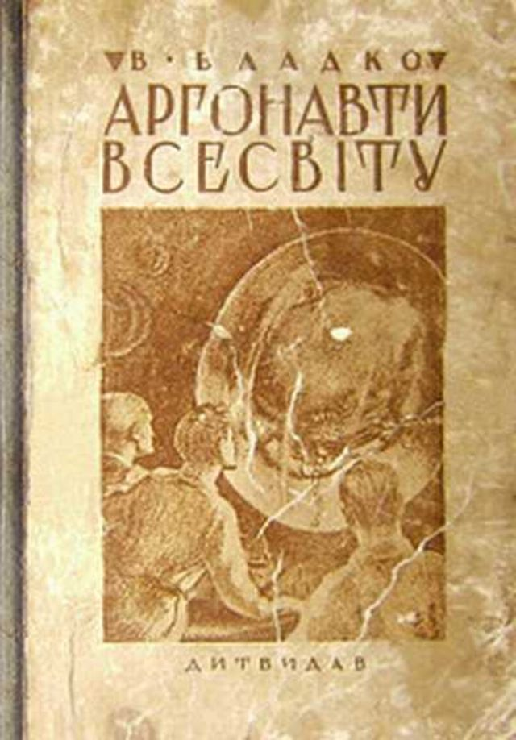
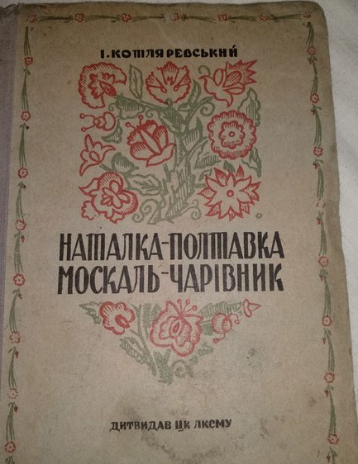
ДОДАТОК Г
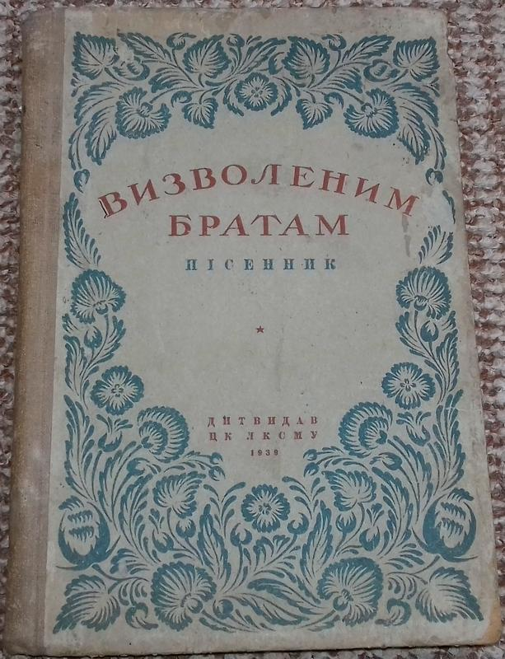
ДОДАТОК Д

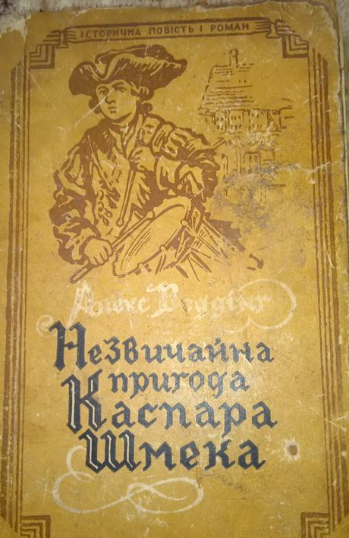
ДОДАТОК Е
ДОДАТОК Ж

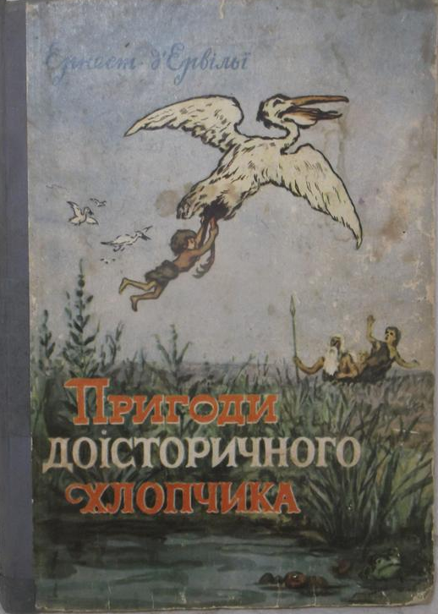
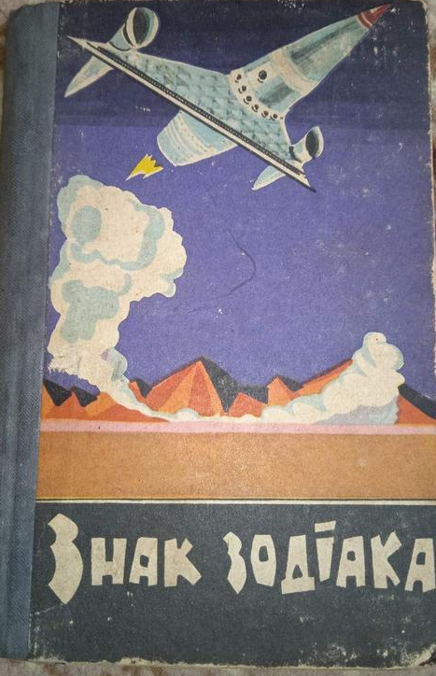
ДОДАТОК И
ДОДАТОК К

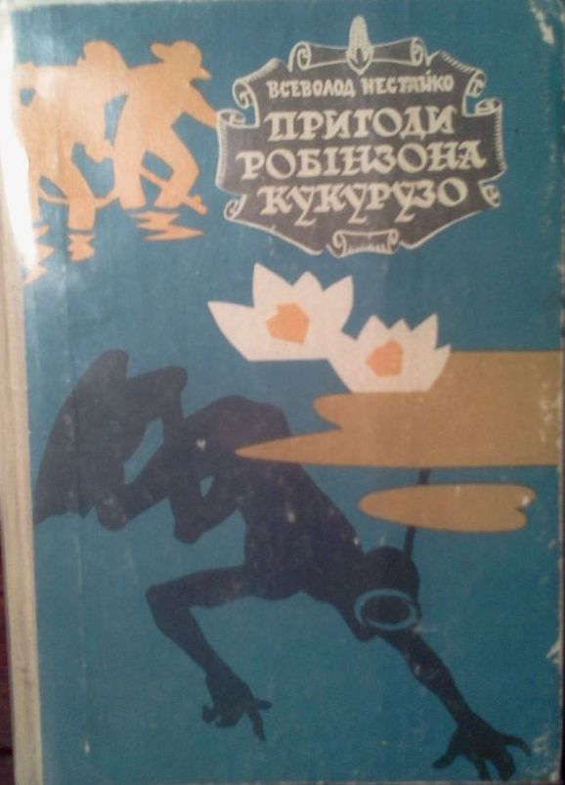
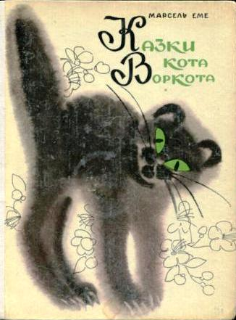
ДОДАТОК Л
ДОДАТОК М
ДОДАТОК Н
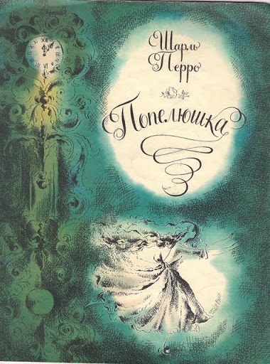

ДОДАТОК П

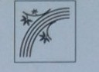

ДОДАТОК П.1

ДОДАТОК Р

ДОДАТОК С

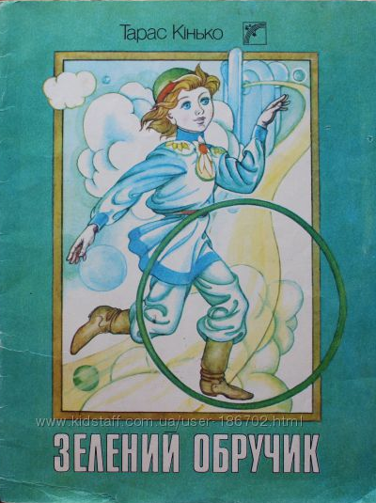
ДОДАТОК С.1
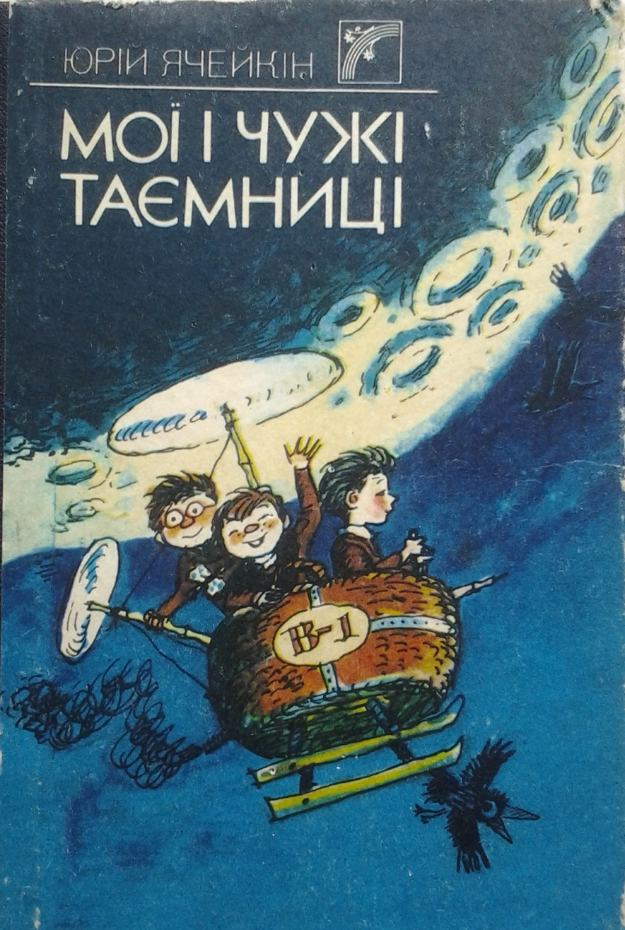
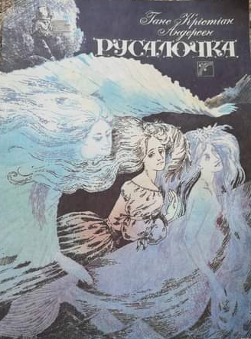
ДОДАТОК Т
ДОДАТОК Т.1

ДОДАТОК У

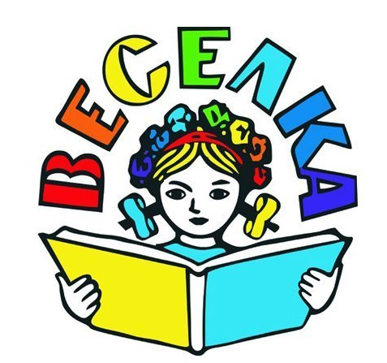

ДОДАТОК У.1

ДОДАТОК Ф

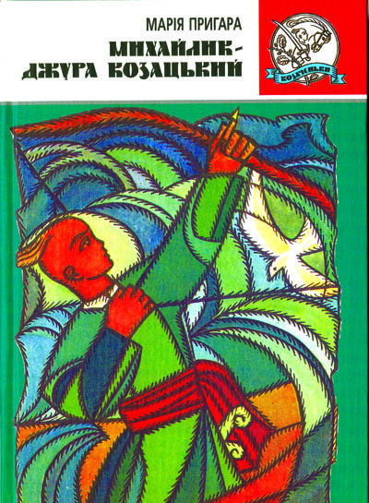
ДОДАТОК Ф.1

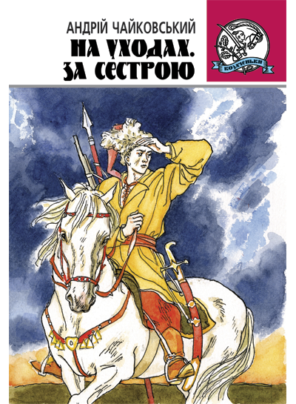
ДОДАТОК Х

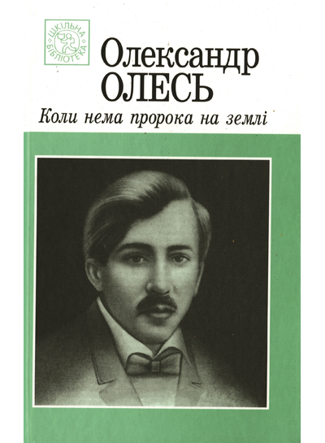
ДОДАТОК Х.1 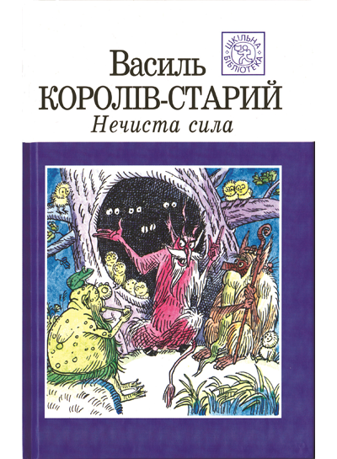
ДОДАТОК Ц

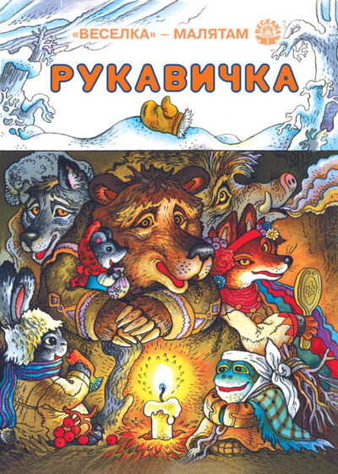
ДОДАТОК Ш

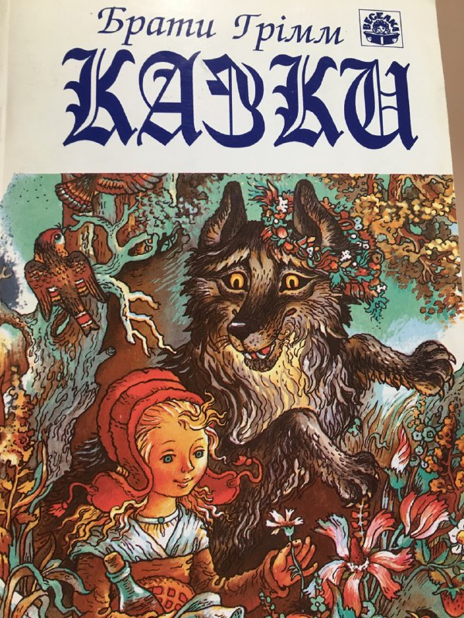
ДОДАТОК Щ

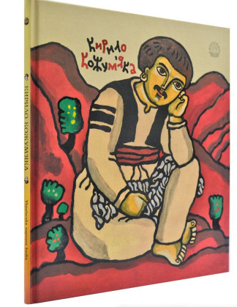
ДОДАТОК Ю

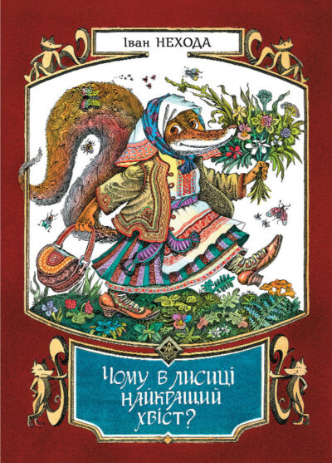
ДОДАТОК Я
Декларація
академічної доброчесності
здобувача освітнього ступеня бакалавр
ЗНУ

Я, Тімофєєва Олександра Сергіївна студентка 4 курсу, форми навчання денної, спеціальність журналістика, освітньо-професійної програми редакторсько-видавнича діяльність і медіамоделювання, адреса електронної пошти st.timofeeva01@gmail.com
- підтверджую, що написана мною кваліфікаційна робота бакалавра на тему «Редизайн книжкової літератури видавництва «Веселка» в діахронії» відповідає вимогам академічної доброчесності та не містить порушень, що визначені у ст. 42 Закону України «Про освіту», зі змістом яких ознайомлений/ознайомлена;
- заявляю, що надана мною для перевірки електронна версія роботи є ідентичною її друкованій версії;
- згоден/згодна на перевірку моєї роботи на відповідність критеріям академічної доброчесності у будь-який спосіб, у тому числі за допомогою інтернет-системи, а також на архівування моєї роботи в базі даних цієї системи.

Дата 18.06.2023 Підпис____________студент ПІБ Тімофєєва О. С.

Дата 18.06.2023 Підпис____________ керівник ПІБ Романюк Н.В.

